**ESTRUCTURA INFORME DE GESTIÓN**

**SECRETARÍA DE HACIENDA**

III Trimestre Vigencia 2024

**LÍNEA ESTRATÉGICA**

Territorio seguro que genera valor (4)

**SECTOR**

Gobierno territorial (45)

**PROGRAMA**

Fortalecimiento a la gestión y dirección de la administración pública territorial (4599)

El propósito del presente programa, está enmarcado en el fortalecimiento de la gobernanza fiscal del ente territorial, y, en la ejecución de acciones administrativas eficaces para soportar la financiación de los diferentes programas y proyectos del Plan de Desarrollo Municipal 2024-2027 “Bucaramanga Avanza Segura”, en aras de garantizar la toma de decisiones del gobierno actual en cuanto a sus ingresos y su gastos, así como también, en la incidencia sobre el desempeño eficiente de la política fiscal del Municipio de Bucaramanga.

**META E INDICADOR DE PRODUCTO**

Meta 245. Ejecutar el 100% del programa de saneamiento fiscal y financiero para el fortalecimiento de las finanzas del municipio (4599002)

|  |  |  |  |  |  |  |
| --- | --- | --- | --- | --- | --- | --- |
| Indicador | Meta 2024 | Logro 2024 | % Avance 2024 | Recursos programados | Recursos comprometidos (RP) | % Ejecución presupuestal |
| Programa de  saneamiento fiscal y  financiero ejecutado  (459900200) | 1 | 0,35 | 35% | $1.248.798.058,31 | $816.400.000,00 | 72,0% |

Meta 246. Asistir técnicamente al municipio de Bucaramanga para el mejoramiento de la gestión financiera (4599031)

|  |  |  |  |  |  |  |
| --- | --- | --- | --- | --- | --- | --- |
| Indicador | Meta 2024 | Logro 2024 | % Avance 2024 | Recursos programados | Recursos comprometidos (RP) | % Ejecución presupuestal |
| Entidades,  organismos y  dependencias  asistidos  técnicamente  (459903100) | 1 | 0,35 | 35% | $1.966.601.721,72 | $994.500.000,00 | 62,0% |

|  |  |  |  |  |  |  |
| --- | --- | --- | --- | --- | --- | --- |
| Indicador | Meta 2024 | Logro 2024 | % Avance 2024 | Recursos programados | Recursos comprometidos (RP) | % Ejecución presupuestal |
| Entidades,  organismos y  dependencias  asistidos  técnicamente | 1 | 0,78 | % | $4.407.979.999,97 | $4.407.979.999,97 | 100,0% |

|  |  |  |  |  |  |  |
| --- | --- | --- | --- | --- | --- | --- |
| Indicador | Meta 2024 | Logro 2024 | % Avance 2024 | Recursos programados | Recursos comprometidos (RP) | % Ejecución presupuestal |
| Entidades,  organismos y  dependencias  asistidos  técnicamente | 1 | 0,64 | 64% | $413.281.654,00 | $413.281.654,00 | 100,0% |

Meta 247. Realizar cuatro (04) documentos de lineamientos técnicos para la actualización de cuatro (04) bases normativas en la Secretaría de Hacienda del municipio de Bucaramanga (4599018)

|  |  |  |  |  |  |  |
| --- | --- | --- | --- | --- | --- | --- |
| Indicador | Meta 2024 | Logro 2024 | % Avance 2024 | Recursos programados | Recursos comprometidos (RP) | % Ejecución presupuestal |
| Documentos de  lineamientos técnicos  realizados  (459901800) | 1 | 0 | 0% | $372.500.000,00 | $0,00 | 0,0% |

* 1. **Descripción del Proyecto**

|  |  |  |  |
| --- | --- | --- | --- |
| Nombre del Proyecto | Código BPIN | Valor Vigencia Proyecto | Valor Total Proyecto |
| Fortalecimiento de la gestión operativa de la oficina de valorización del municipio de Bucaramanga | 2020680010134 | $413.281.654,00 | $ 1.622.411.532,00 |
| Fortalecimiento de las áreas transversales de la secretaría de hacienda del municipio de Bucaramanga | 2023680010048 | $4.407.979.999,97 | $5.457.956.918,97 |
| Fortalecimiento de la gestión institucional de la secretaría de hacienda del municipio de Bucaramanga | 2024680010087 | $ 3.737.899.780,03 | $ 16.392.550.010,03 |

* + 1. **Actividades desarrolladas**

**Meta 245.** Ejecutar el 100% del programa de saneamiento fiscal y financiero para el fortalecimiento de las finanzas del municipio (4599002)

**Actividades realizadas:**

Con relación a esta meta, desde la Secretaría de Hacienda se desarrollan a nivel general acciones de saneamiento fiscal y financiero, enmarcadas en:

Saneamiento de pasivos exigibles y vigencias expiradas constituidas al termino de la vigencia 2023, en razón a ello, se anexa informe al corte de agosto de 2024, el cual refleja las gestiones realizadas frente a este aspecto, y archivo en formato Excel que describe la identificación, evaluación y priorización de la relación de cuentas por pagar clasificadas, de las dependencias que constituyeron PEVE 2023.

En concordancia con lo establecido en la Resolución 0193 de 2016 de la Contaduría General de Nación, desde el área de Contabilidad, se han ejecutado actividades de Conciliaciones Bancarias para las cuentas del Municipio Bucaramanga correspondiente a los meses de marzo y abril de 2024, se han elaborado 1 ficha y 8 fichas respectivamente, para un total de 9 fichas de Sostenibilidad Contable las cuales fueron necesarias para adelantar los ajustes de depuración, reclasificaciones e incorporaciones de bienes, derechos y obligaciones. La ficha elaborada en el mes de marzo asciende a un valor de $59.036.000 la cual presenta una afectación patrimonial débito. Las fichas elaboradas en el mes de abril ascienden a un valor de $12.873.557 las cuales presentan una afectación patrimonial débito de $5.291.731,66 y una afectación patrimonial crédito de $10.470.

De igual manera, la identificación de contratos pendientes por pagar o depurar bajo la modalidad de prestación de servicios pendientes por depurar correspondiente a las vigencias 2015 a 2019, 2020, 2021, 2022, 2023 y 2024 al corte 30 de junio de 2024.

Informe de partidas conciliatorias, como resultado de esta gestión a corte de 30 de junio de 2024, se consolida la siguiente información:

Del año 2018 se tienen pendientes 1 partida y para el año 2019 se tienen 8 partidas pendientes por conciliar.

Del año 2020 se tienen pendientes 59 partidas por depurar, de los cuales en conjunto con el área de tesorería se está llevando a cabo trazabilidad e investigación correspondientes para sanear tales valores.

De la vigencia 2021 se tienen pendientes 107 partidas por depurar.

Del año 2022 se tienen 278 partidas por depurar

Vigencia 2023 se tienen pendientes 248 partidas por depurar, su mayoría corresponden a notas crédito por depósitos pendientes por contabilizar, y para la vigencia actual se cuentan con 434 partidas pendientes por conciliar.

La siguiente tabla evidencia el avance que ha presentado el proceso conciliación de las cuentas bancarias:

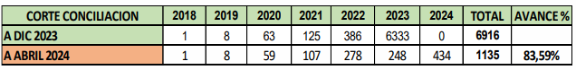

Fuente área de Contabilidad-Secretaría de Hacienda

Por su parte, en la depuración que se realizó frente a las conciliaciones bancarias a fecha 30 de abril de 2024, generó 491 partidas por un valor de $31.055.695.651,52, donde se realizaron ajustes y fichas contables.

CUENTAS POR COBRAR Se ha realizado el proceso de verificación de los saldos pendientes por cobrar en cada periodo, se han realizado 6 fichas por valor de $586.804, las cuales presentan afectación patrimonial débito por valor de $ 378.257 y afectación patrimonial crédito de $208.547

CHEQUES ANULADOS Se anularon 30 cheques, correspondientes a la vigencia de 2014 por valor de $11.811.824, esto con base a lo aprobado en el acta de Comité Técnico de Sostenibilidad del Sistema Contable No.3 del año 2021, donde establece retirar de los pasivos del Municipio todos aquellos cheques anulados con vigencia mayor a 10 años. Se realizó ficha contable No.049.

RECAUDOS POR CLASIFICAR 1. En el periodo contable de marzo y abril de 2024 se realizaron ajustes por valor de $2.482.613.877,61 correspondientes a las vigencias 2022-2023- 2024, se adjunta relación de ajustes contables contabilizados.

También se adelantó gestión contable de recaudos por clasificar de los periodos contables de marzo y abril de 2024, y saldos a 30 de abril de 2024 de dicha cuenta.

**Meta 246.** Asistir técnicamente al municipio de Bucaramanga para el mejoramiento de la gestión financiera (4599031)

**Gestión de la Cartera**

**Descripción General**

El presente informe es el resultado de gestión de la cartera alcaldía de Bucaramanga que comprende los periodos abril a septiembre del 2024 correspondiente a los impuestos de:

Impuesto de Industria y Comercio (ICA)

Impuesto Predial Unificado (IPU)

Impuesto de Alumbrado Público (AP)

El resultado de Gestión está conformado por 6 momentos claves:

Asignación de clientes y valor de cartera mensualmente según impuesto.

**Actividades realizadas:** Detalla las actividades desarrolladas en las diferentes carteras durante el periodo mencionado.

**Compromisos de pago:** Información detallada sobre las negociaciones realizadas en facilidades de pago por abono y pago total.

**Histórico anual de los últimos 10 años y mensual de la cartera:** Datos históricos de la cartera general y específica para cada impuesto según información relacionada en el siguiente link de la alcaldía de Bucaramanga [**https://referencia.bucaramanga.gov.co/reporte/default.aspx**](https://referencia.bucaramanga.gov.co/reporte/default.aspx)**.**

**Población gestionada por mes:** Estadística sobre la gestión realizada para cada impuesto relacionado.

**Localización:** Relación de la cantidad de contribuyentes contactados sobre la asignación correspondiente al mes.

Asignación Impuesto predial Unificado

|  |  |  |
| --- | --- | --- |
| Total, Valor Cartera Asignada | Total, Valor Cartera Cobrable | % de Valor Cobrable |
| $317.078.069.951 | $173.204.069.951 | 54.63% |

Asignación Impuesto de Industria y Comercio

Total, cartera asignada por mes al corte septiembre de 2024: 26295 por valor de $305.076.456.646

Asignación Impuesto de Alumbrado Público

Total, cartera asignada por mes al corte septiembre de 2024: 15114 por valor de $12.893.757.844

Actividades Realizadas entre el periodo de abril a septiembre de 2024

Total, gestiones ejecutadas 1.393.146, a continuación, se describe por rentas intervenidas:

IPU: 601.914

ICA: 634.055

AP: 157177

Compromiso de pago general

IPU: De un total, de 4.034 compromisos de pago, valorado en $7.216.151.625, se recaudó un total, de compromisos de 2.857, en suma, de dinero por valor de $4.768.672.550

ICA: De un total, de 2.041 compromisos de pago, valorado en $2.556.171.808, se recaudó un total, de compromisos de 1.284, en suma, de dinero por valor de $1.695.418.174

AP: De un total, de 73 compromisos de pago, valorado en $16.093.000, se recaudó un total, de compromisos de 16, en suma, de dinero por valor de $5.703.000

|  |
| --- |
|  |

Fuente. Tesorería General

|  |
| --- |
|  |

Fuente. Tesorería General

|  |
| --- |
|  |

Fuente. Tesorería General

|  |
| --- |
|  |

Fuente. Tesorería General

|  |
| --- |
|  |

Fuente. Tesorería General

|  |
| --- |
|  |

Fuente. Tesorería General

|  |
| --- |
|  |

Fuente. Tesorería General

**Asistencia técnica jurídica**

La Secretaría de Hacienda, a fin de fortalecer la asistencia técnica jurídica, a 30 de septiembre de 2024, se contrató un equipo interdisciplinario de 13 abogados, los cuales realizan actividades enfocadas a: análisis jurídico, discusión de impuestos, defensa técnica de actuaciones constitucionales promovidas en contra de la Secretaría de Hacienda, respuestas de petición generales y otras peticiones de carácter tributario como: reconocimiento de saldos a favor, solicitudes de exclusión o condonación del impuesto predial, solicitudes de corrección de la liquidación oficial del impuesto predial, solicitudes de revocatoria directa, solicitudes de liquidaciones de cuota parte del impuesto predial, recursos de reconsideración, determinación de dichas actuaciones, entre otras.

**Evidencias**

Presentación de gestión de la cartera

Formato de Excel de la contratación de la Secretaría de Hacienda al corte 30 de septiembre de 2024.

**Meta 247**. Realizar cuatro (04) documentos de lineamientos técnicos para la actualización de cuatro (04) bases normativas en la Secretaría de Hacienda del municipio de Bucaramanga (4599018)

La Secretaría de Hacienda, en cumplimiento a esta meta, tiene previsto realizar la actualización de las bases normativas más representativas en temas de las finanzas municipales (Estatuto Tributario, Estatuto Orgánico de Presupuesto Municipal, Manual de Cartera y Manual de Políticas Contables), a fin de garantizar el respaldo jurídico del ente territorial, a fecha 30 de septiembre se está realizando el proceso de contratación.

**LÍNEA ESTRATÉGICA**

Territorio seguro que genera valor (4)

**SECTOR**

Información estadística (04)

**PROGRAMA**

Generación de la información geográfica del territorio nacional (0406)

**META E INDICADOR DE PRODUCTO**

Meta 231. Elaborar 1 documento de lineamiento técnico para la realización del censo catastral con enfoque multipropósito (0406022)

|  |  |  |  |  |  |  |
| --- | --- | --- | --- | --- | --- | --- |
| Indicador | Meta 2024 | Logro 2024 | % Avance 2024 | Recursos programados | Recursos comprometidos (RP) | % Ejecución presupuestal |
| Documentos de lineamientos técnicos elaborados (040602200) | 1 | 0 | % | $460.000.000,00 | $0 | 0% |

Meta 268. Actualizar el censo catastral con enfoque multipropósito (0406016)

|  |  |  |  |  |  |  |
| --- | --- | --- | --- | --- | --- | --- |
| Indicador | Meta 2024 | Logro 2024 | % Avance 2024 | Recursos programados | Recursos comprometidos (RP) | % Ejecución presupuestal |
| Área geográfica actualizada catastralmente con enfoque multipropósito (040601600) | 475 Ha | 0 | 0% | $4.253.401.575,00 | $0 | 0,0% |

|  |  |  |  |  |  |  |
| --- | --- | --- | --- | --- | --- | --- |
| Indicador | Meta 2024 | Logro 2024 | % Avance 2024 | Recursos programados | Recursos comprometidos (RP) | % Ejecución presupuestal |
| Área geográfica actualizada catastralmente con enfoque multipropósito (040601600) | 1 | 100 | % | $866.750.995,00 | $866.750.995,00 | 100,0% |

* 1. **Descripción del Proyecto**

|  |  |  |  |
| --- | --- | --- | --- |
| Nombre del Proyecto | Código BPIN | Valor Vigencia Proyecto | Valor Total Proyecto |
| Fortalecimiento del servicio público catastral multipropósito en el municipio de Bucaramanga | 2023680010068 | $ 866.750.995,00 | $ 866.750.995,00 |
| Actualización de la información catastral con enfoque multipropósito en el municipio de Bucaramanga | 2024680010124 | $ 4.713.401.575,00 | $ 23.587.651.384,90 |

* + 1. **Descripción de actividades desarrolladas**

Según información aportada por el Área Metropolitana de Bucaramanga, a inicios de la vigencia actual, esa entidad desarrolló actividades relacionadas con: la atención y respuesta de solicitudes de trámites de avalúo catastral, expedición de certificaciones, reporte de base de datos catastral con sus respectivos anexos, reporte de clasificación de predios que presentaron modificaciones, atención a usuarios en localidades como Neomundo y el Centro de Atención Municipal Especializado-CAME, identificación de predios respecto a solicitudes de revisión de avalúo, entre otras solicitudes; de igual manera, se adelantó la revisión de 834 predios de oficio, a fin de cumplir con el Acuerdo Metropolitano de Bucaramanga No. 001 de 2024, de los cuales se expidieron 350 más, como resultado de otras actividades ejecutadas, se finalizaron 187 trámites y en proceso se encuentran 350.

Ahora bien, a noviembre del 2024, el AMB, informa que, con relación al documento de lineamiento técnico, está trabajando en la construcción del Informe de avalúos actualizados y análisis histórico de los predios de los sectores 2, 4 y 5 vigencias 2019 al 2023.

De otra parte, en lo que respecta al servicio de actualización catastral con enfoque multipropósito, informa que se hará entrega a la Administración Central de los registros R1 y R2, base de datos geográfica, actos administrativos expedidos en la vigencia 2024 con corte a 31 de octubre de 2024, así como también, la entrega de estadísticas de radicación de solicitudes, soportes de asistencia a reuniones con comunidades y actores sociales, generación de productos y planillas de atención al usuario.

**LÍNEA ESTRATÉGICA**

Territorio que progresa

**SECTOR**

Transporte (24)

**PROGRAMA**

Prestación de servicios de transporte público de pasajeros (2408)

**META E INDICADOR DE PRODUCTO**

Movilizar 80.000 pasajeros con la tarifa diferencial a la población vulnerable (acuerdo 030 de 2021) para el acceso al sistema integrado de transporte público.

|  |  |  |  |  |  |  |
| --- | --- | --- | --- | --- | --- | --- |
| Indicador | Meta 2024 | Logro 2024 | % Avance 2024 | Recursos programados | Recursos comprometidos (RP) | % Ejecución presupuestal |
| Pasajeros que se movilizan en medios de transporte sostenibles (240800100) | 10.000 | 1.800 | 17% | $14.443.661.237,00 | $1.285.223.193,00 | 9,1% |

Implementar una (1) estrategia anti-evasión como servicio de control de la evasión de pago en los sistemas de transporte publico organizado, mediante la tarifa diferencial a la población vulnerable. (menores de edad, escolarizados, estudiantes universitarios, técnicos y tecnólogos, deportistas, artistas, adulto mayor y población con discapacidad, SISBEN ABC)

|  |  |  |  |  |  |  |
| --- | --- | --- | --- | --- | --- | --- |
| Indicador | Meta 2024 | Logro 2024 | % Avance 2024 | Recursos programados | Recursos comprometidos (RP) | % Ejecución presupuestal |
| Estrategias anti-evasión implementadas (240803700) | 1 | 0 | 0% | $556.338.763,00 | $0,00 | 0,0% |

* 1. **Descripción del Proyecto**

|  |  |  |  |
| --- | --- | --- | --- |
| Nombre del Proyecto | Código BPIN | Valor Vigencia Proyecto | Valor Total Proyecto |
| Fortalecimiento de la prestación del sistema integrado de transporte masivo asegurando una movilidad eficiente y sostenible en el municipio de Bucaramanga | 2024680010083 | $ 9.748.215.028,00 | $ 9.748.215.028,00 |

* + 1. **Descripción de actividades desarrolladas**

No se han ejecutado acciones en este proyecto.

* 1. **Descripción del Proyecto**

| Nombre del Proyecto | Código BPIN | Valor Vigencia Proyecto | Valor Total Proyecto |
| --- | --- | --- | --- |
| Fortalecimiento de la prestación del servicio del SITM garantizando una movilidad eficiente, segura y efectiva a los ciudadanos del municipio de Bucaramanga | 2024680010194 | $ 5.251.784.972,00 | $5.251.784.972,00 |

* + 1. **Descripción de actividades desarrolladas**

El Municipio de Bucaramanga, en aras de garantizar la prestación del servicio del Sistema Integrado de Transporte Masivo, en su rol de cooperante ha realizado inyección de capital, buscando con ello, la prestación de un servicio que ejerza cobertura a todos los usuarios del SITM como ente gestor y prestador del servicio de transporte masivo, a fin de mantener la operatividad de dicho sistema, y cumpliendo a la población con el funcionamiento del transporte urbano de nuestro municipio.

Metrolínea está trabajando en la implementación de una estrategia anti-evasión, a fin de establecer control en la evasión del pago de pasajes en el sistemas de transporte público organizado, mediante la tarifa diferencial a la población vulnerable (menores de edad, escolarizados, estudiantes universitarios, técnicos y tecnólogos, deportistas, artistas, adulto mayor y población con discapacidad, SISBEN ABC), para ello, se han realizado jornadas en las diferentes universidades para poder realizar las suscripciones de beneficiarios en cada una de ellas.

Según Certificación allegada de Metrolínea con corte 30 de septiembre de 2.024 de Metrolínea, se han validado 1.883.666 pasajeros del SITM

1. **OTRAS ACTIVIDADES**
2. **ÁREA DE IMPUESTOS**
   1. **GESTIONES EFECTIVAS**

En el proceso de liquidación y fiscalización del área de Impuestos Municipales se realizaron diferentes gestiones efectivas a Septiembre 30 del año 2024, dentro de las novedades que se aplicaron en el sistema de impuestos municipales fueron:

* Registros de Industria y Comercio Cancelados: 543
* Novedades de Traspaso Impuesto de Industria y comercio: 43
* Cambio de Razón Social Impuesto de Industria y Comercio: 15

Todas las novedades en el sistema de impuestos municipales fueron debidamente soportadas con la documentación que se requiere para aplicación de la misma.

De igual forma fueron resueltos 444 Actos Administrativos decisorios a 30 de Septiembre de 2024. Actos Administrativos que corresponde resolución de recursos, revocatorias, saldos a favor, tutelas y acciones populares.

La Secretaría de Hacienda durante el tercer trimestre del año 2024 realizó las gestiones efectivas teniendo como objetivo principal lograr el cumplimiento del deber correcto de tributar e implementó las siguientes acciones:

* Se emitieron 17 Liquidaciones oficiales de revisión determinándose inexactitud en la declaración tributaria por valor de $8.812.542.731 en la liquidación del impuesto y $4.787.254.918 en sanción, así mismo se emitieron 16 requerimientos especiales en los cuales se determinó inexactitud los cuales corresponde a un total en el impuesto de $850.058.826 y las respectivas sanciones por valor de $520.119.648.
* Igualmente como parte del proceso de fiscalización del tercer trimestre se notificaron 10.497 oficios persuasivos por no declarar, 23.241 emplazamientos previos por no declarar y 833 resoluciones de sanción por no enviar información en medios magnéticos.
  1. **PETICIONES ATENDIDAS DURANTE EL TERCER TRIMESTRE DEL 2024**

Mediante el módulo de peticiones, quejas y reclamos ([contactenos@bucaramanga.govo.co](mailto:contactenos@bucaramanga.govo.co)) y solicitudes por ventanilla, fueron asignados a la Secretaria de Hacienda 40.193 solicitudes durante el tercer trimestre de 2024, de las cuales corresponden al área de impuestos municipales 24.154, donde 20.736 corresponden a la presentación de declaraciones tributarias y se resolvieron en el área de Impuestos Municipales 2.058 peticiones.

La Secretaría de Hacienda desde el área de Impuestos Municipales brinda orientación profesional a través de los diferentes canales de atención, e implementó herramientas y estrategias importantes para entregar servicios eficientes a los contribuyentes de los impuestos municipales, facilitando a los contribuyentes extensiones de los servidores públicos y realizando atención presencial personalizada, priorizando las necesidades de orientación, brindando atención a 7.039 contribuyentes durante el tercer trimestre del 2024.

Los ciudadanos fueron atendidos por el equipo de profesionales de Impuestos Municipales; situación que benefició el cumplimiento de las obligaciones tributarias de tal forma que la totalidad de las declaraciones privadas de industria y comercio fueron presentadas de manera virtual, es importante resaltar los canales virtuales por medio de radicación de Pqrsd por la página de la alcaldía ingresando al siguiente link <https://pqr.bucaramanga.gov.co/Default.aspx?id=LopM78G2wq78-vC4zXa> selecciona registrar solicitud, diligencia todos los campos y adjunta los soportes de petición.

* Radicación por ventanilla en el CAME.
* Línea de atención 6337000 ext. 259,269, 456 y 257.
* Atención presencial en la Alcaldía de Bucaramanga Fase II CAME en el horario de 7:30 am a 4:00 pm de lunes a viernes y de 7:30 am a 12 y 1:00 pm a 5:00 pm; En el segundo piso oficina de la Secretaría de Hacienda.
  1. **IMPUESTO DE INDUSTRIA Y COMERCIO**
     1. **IMPUESTO DE INDUSTRIA Y COMERCIO, AVISOS Y TABLEROS Y SOBRETASA BOMBERIL PRESENTADO EN LA DECLARACIÓN ANUAL CONSOLIDADA.**

Tabla 1. Declaraciones presentadas 2T 2024

|  |  |  |  |  |  |  |  |  |
| --- | --- | --- | --- | --- | --- | --- | --- | --- |
| **ACUMULADO AL TERCER TRIMESTRE DE 2024** | | | | | | | | |
| CONCEPTO | NUMERO DECLARACIONES PRESENTADAS | PRIVADAS 2023 | PRIVADAS ANTERIORES 2023 | CORRECCIÓN 2023 | CORRECCIÓN ANTERIORES 2023 | ADICIÓN 2023 | ADICIÓN ANTERIORES 2023 | TOTAL |
| INDUSTRIA | 40.213 | 220.527.308.000 | 2.377.370.000 | 657.031.279 | 687.105.039 | 134.659.000 | - | 224.383.473.318 |
| AVISOS | 27.854.706.000 | 330.620.000 | 71.375.292 | 108.341.295 | 19.422.000 | - | 28.384.464.587 |
| BOMBEROS | 22.052.766.000 | 237.513.000 | 65.825.528 | 68.471.616 | 13.408.000 | - | 22.437.984.144 |
| UNIDAD ADICIONAL | 19.626.000 | - | - | - | - | - | 19.626.000 |
| SANCIONES | 1.015.195.000 | 2.432.171.093 | 21.074.211 | 1.171.213.140 | 1.827.000 | - | 4.641.480.444 |
| TOTAL | | | | | | | | 279.867.028.493 |

* 1. **FISCALIZACIÓN DEL IMPUESTO DE INDUSTRIA Y COMERCIO – CONTROL DE OMISOS**

La Secretaría de Hacienda implementa medidas para identificar las personas naturales y/o jurídicas que realizaron actividades gravadas, garantizando el control de las obligaciones tributarias que se originan al iniciar la actividad. Las actuaciones realizadas por el área de Impuestos han sido orientadas a disminuir los niveles de inexactitud, evasión, elusión, y omisión de contribuyentes del deber de tributar.

* + 1. **CONTROL DE OMISOS – Fiscalización Impuesto de Industria y Comercio**

Teniendo en cuenta las actuaciones realizadas por el Área de Impuestos han sido orientadas a implementar medidas que buscan garantizar un control efectivo a los contribuyentes que han cumplido su deber de declarar, pero en forma inexacta, incompleta o con errores aritméticos, para el tercer trimestre del año 2024.

Tabla 2. Control de Omisos

|  |  |  |
| --- | --- | --- |
| **CONTROL OMISOS** | | |
| **NUEVOS CONTRIBUYENTES ICA TERCER TRIMESTRE 2024** | | |
| CONCEPTOS | CONSOLIDADO NUMERO DECLARACIONES PRESENTADAS | VALOR DECLARADO ($) |
| INDUSTRIA | 1.476 | 38.812.000 |
| AVISOS | 1.814.000 |
| BOMBEROS | 3.882.000 |
| SANCIONES | 10.594.000 |
| RETENCIONES |  | -30.461.809 |
| TOTAL |  | 24.640.191 |

* + 1. **RETENCIÓN Y AUTORETENCION EN LA FUENTE DE INDUSTRIA Y COMERCIO**

Mediante la Resolución 8887 de diciembre 05 de 2023 se establece el calendario tributario y en el resultado del trabajo conjunto se observa que, en el tercer trimestre de 2024, se presentaron 13.854 declaraciones por un valor declarado y pagado de $ 64.783.463.641, se evidencia que desde el área de Impuestos Municipales de la Secretaría de Hacienda ha mantenido un comportamiento efectivo.

Tabla 3. Consolidado de retención y autorretención del impuesto de industria y comercio, avisos y tableros y sobretasa bomberil 2024

|  |  |  |
| --- | --- | --- |
| **PERIODO** | **VALOR DECLARADO CON PAGO ($)** | **No. DECLARACIONES** |
| JULIO | 21.123.487.000 | 4.617 |
| AGOSTO | 22.053.770.103 | 4.560 |
| SEPTIEMBRE | 21.606.206.538 | 4.677 |
| **3° TRIMESTRE 2024** | **64.783.463.641** | **13.854** |

Es importante destacar la atención constante por parte de la Secretaría de Hacienda desde la coordinación de Impuestos, a través de orientación y atención al contribuyente como herramientas para la socialización de la nueva normativa local, de igual forma a través de estas herramientas se dio a conocer la funcionalidad del aplicativo que contiene el nuevo formulario para el cumplimiento de esta obligación tributaria.

* 1. **IMPUESTO PREDIAL UNIFICADO**

La Secretaría de Hacienda el día 12 de enero de 2024 realizó Liquidación Oficial del Impuesto Predial Unificado a 203.320 predios con un valor liquidado de $290.327.650.014 contando con recaudo a septiembre 30 de 2024 por valor de $205.754.801.553.

* 1. **IMPUESTO AL SERVICIO DE ALUMBRADO PÚBLICO**

El recaudo al Impuesto al Servicio de Alumbrado Público durante el tercer trimestre de 2024 es de $18.932.648.812,93 para un total acumulado de $57.095.195.805,69 a septiembre 30 de 2024.

* 1. **IMPUESTO PUBLICIDAD EXTERIOR VISUAL**

Durante el tercer trimestre de 2024 se obtuvo recaudo por valor $48.597.767, para un total acumulado de $66.802.076 a septiembre 30 de 2024.

* 1. **PARTICIPACIÓN IMPUESTO VEHICULAR**

De conformidad con los artículos 138 y siguientes de la ley 488 de 1988, El Municipio de Bucaramanga, tendrá una participación del veinte por ciento (20%) de total del recaudo del impuesto sobre vehículos automotores que corresponda a su jurisdicción según la dirección informada por el contribuyente en su declaración; por concepto de impuestos, sanciones e intereses. **(Artículo 216 Decreto 0040 de 2020).**

Presentando así durante el tercer trimestre de 2024 un recaudo por valor de $2.724.225.736,40 para un total a septiembre 30 de 2024 de $13.083.885.415,69.

* 1. **RECAUDO IMPUESTO LEY DEPORTE Y ESPECTÁCULOS PÚBLICOS VIGENCIA 2024**

Tabla 4. Recaudo impuesto ley deporte y espectáculos públicos vigencia 2024

|  |  |  |  |
| --- | --- | --- | --- |
| **RECAUDO IMPUESTO LEY DEPORTE**  **VIGENCIA 2024** | | | |
| **MES** | | **VALOR** | |
| **JULIO** | | $ 89.544.900,00 | |
| **AGOSTO** | | $ 82.004.455,00 | |
| **SEPTIEMBRE** | | $ 111.601.470,00 | |
| **TOTAL TRIMESTRE** | | **$ 283.150.825,00** | |
| **TOTAL ACUMULADO AÑO 2024** | | **$ 1.136.430.925,00** | |
| **RECAUDO IMPUESTO ESPECTACULOS PÚBLICOS VIGENCIA 2024** | | |
| **MES** | **VALOR** | |
| **JULIO** | $ - | |
| **AGOSTO** | $ - | |
| **SEPTIEMBRE** | $ 2.566.800,00 | |
| **TOTAL TRIMESTRE** | **$ 2.566.800,00** | |
| **TOTAL ACUMULADO AÑO 2024** | **$ 32.566.800,00** | |

* 1. **SOBRETASA A LA GASOLINA MOTOR**

Está constituida por la ley 105/93, ley 488 de 1998 y ley 788/2022, adoptada por el municipio por los acuerdos municipales 050/93, 011/95,096/96,064/98 y 001/2003.

(Artículo 207 Decreto 0040 de 2022).

El hecho generador de la Sobretasa a la Gasolina Motor está constituido por el consumo de gasolina motor extra y corriente nacional o importada en jurisdicción del Municipio de Bucaramanga (Articulo 118 ley 488 de 1988). (Artículo 207 a 215 Decreto N°. 0040 de 2022).

Tabla 5. Recaudo sobretasa a la gasolina motor vigencia 2024

|  |  |
| --- | --- |
| **RECAUDO SOBRETASA A LA GASOLINA MOTOR  VIGENCIA 2024** | |
| **MES** | **VALOR** |
| **JULIO** | $ 2.887.881.000,00 |
| **AGOSTO** | $ 3.100.733.000,00 |
| **SEPTIEMBRE** | $ 3.167.856.000,00 |
| **TOTAL TRIMESTRE** | **$ 9.156.470.000,00** |
| **TOTAL ACUMULADO AÑO 2024** | **$ 27.950.568.000,00** |

* 1. **RECAUDO DE ESTAMPILLAS MUNICIPALES**

En el acuerdo N°. 017 del 18 de junio de 2019, por medio del cual se actualiza el régimen de estampillas Municipales previstas en el ***Art. 164 al 187 Acuerdo 0040 de 2022.*** En el período de Julio a Septiembre de 2024 se obtuvo el siguiente recaudo.

Tabla 6. Recaudo estampilla para el bienestar del adulto mayor vigencia 2024

|  |  |
| --- | --- |
| **MES** | **VALOR** |
| **JULIO** | $ 871.320.095,00 |
| **AGOSTO** | $ 797.692.457,00 |
| **SEPTIEMBRE** | $ 810.001.515,00 |
| **TOTAL TRIMESTRE** | **$ 2.479.014.067,00** |
| **TOTAL ACUMULADO AÑO 2024** | **$ 9.317.669.919,00** |

Tabla 7. Recaudo estampilla pro cultura vigencia 2024

|  |  |
| --- | --- |
| **MES** | **VALOR** |
| **JULIO** | $ 756.462.161,00 |
| **AGOSTO** | $ 711.042.455,00 |
| **SEPTIEMBRE** | $ 732.650.413,00 |
| **TOTAL TRIMESTRE** | **$ 2.200.155.029,00** |
| **TOTAL ACUMULADO AÑO 2024** | **$ 8.577.315.987,00** |

* 1. **DELINEACION URBANA**

El Impuesto delineación urbana está autorizado por la ley 97 de 1913, el de Decreto ley 1333 de 1986. ***(Artículo 145, Acuerdo 0040 de 2022)***

El hecho generador del Impuesto de delineación Urbana lo constituye la ejecución de obras de construcción a las cuales se les haya expedido la licencia para la construcción, ampliación, modificación, adecuación y reparación de obras y urbanización de terrenos en el Municipio de Bucaramanga (***Art. 145 a 156. Acuerdo 0040 de 2022).***

Tabla 8. Recaudo impuesto delineación y urbanismo vigencia 2024

|  |  |
| --- | --- |
| **MES** | **VALOR** |
| **JULIO** | $ 13.297.406,00 |
| **AGOSTO** | $ 49.246.810,00 |
| **SEPTIEMBRE** | $ 21.583.646,00 |
| **TOTAL TRIMESTRE** | **$ 84.127.862,00** |
| **TOTAL ACUMULADO AÑO 2024** | **$ 290.791.922,00** |

Tabla 9. Recaudo impuesto de uso y excavación del subsuelo vigencia 2024

|  |  |
| --- | --- |
| **MES** | **VALOR** |
| **JULIO** | $ 1.324.657,00 |
| **AGOSTO** | $ 4.911.465,00 |
| **SEPTIEMBRE** | $ 2.149.481,00 |
| **TOTAL TRIMESTRE** | **$ 8.385.603,00** |
| **TOTAL ACUMULADO AÑO 2024** | **$ 28.843.768,00** |

Tabla 10. Recaudo contribución fondo rotatorio para el embellecimiento del espacio urbano vigencia 2024

|  |  |
| --- | --- |
| **MES** | **VALOR** |
| **JULIO** | $ 3.348.000,00 |
| **AGOSTO** | $ 7.437.241,00 |
| **SEPTIEMBRE** | $ 3.540.739,00 |
| **TOTAL TRIMESTRE** | **$ 14.325.980,00** |
| **TOTAL ACUMULADO AÑO 2024** | **$ 75.994.813,00** |

* 1. **RECAUDO TASA NOMENCLATURA URBANA - Decreto 0040 de 2022**

**Artículo 218.** Autorización. La tasa de nomenclatura urbana está autorizada por la ley 88 de 1947, ordenanza 40 de 1971, acuerdo 017 de 1990, decreto 401 de 1990.

**Artículo 219**. Hecho Generador: La tasa de Nomenclatura Urbana se causa por la asignación que se hace, mediante solicitud a la Curaduría Urbana, de la nomenclatura para identificar los inmuebles urbanos. (Artículo 91 acuerdo 017/90)

**Artículo 220**. Valor de la tasa. La tasa de nomenclatura urbana que recauda el municipio, equivale al valor de una (1) Unidad de Valor Tributario (U.V.T.) para cada dirección nueva que se expida por unidad independiente.

Tabla 11. Recaudo tasa nomenclatura vigencia 2024

|  |  |
| --- | --- |
| **MES** | **VALOR** |
| **JULIO** | $ 22.450.015,00 |
| **AGOSTO** | $ 14.072.445,00 |
| **SEPTIEMBRE** | $ 5.741.930,00 |
| **TOTAL TRIMESTRE** | **$ 42.264.390,00** |
| **TOTAL ACUMULADO AÑO 2024** | **$ 104.004.364,00** |

* 1. **REGISTRO DE MARQUILLAS**

Tabla 12. Recaudo impuesto registro marquilla de ganado vigencia 2024

|  |  |
| --- | --- |
| **MES** | **VALOR** |
| **JULIO** | $ - |
| **AGOSTO** | $ - |
| **SEPTIEMBRE** | $ - |
| **TOTAL TRIMESTRE** | **$ -** |
| **TOTAL ACUMULADO AÑO 2024** | **$ 1.128.000,00** |

1. **ÁREA DE TESORERÍA**

El informe de gestión de la Tesorería General comprende el análisis del comportamiento del recaudo, la gestión de la cartera, así mismo el acompañamiento en la correcta gestión de las finanzas públicas.

* 1. **RECAUDO CARTERA 3 TRIMESTRE 2024**
     1. **IMPUESTO PREDIAL UNIFICADO**

Ilustración 1. Cartera Predial

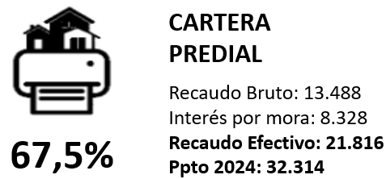

El recaudo de la cartera del impuesto predial unificado alcanzó el **67,5%** de eficiencia, pues de $32.314 millones presupuestados (Recaudo de cartera + Intereses de mora), se recaudó en el lapso de este periodo un total de $21.816 millones de pesos, el comportamiento mes a mes fue el siguiente:

Ilustración 2. Comportamiento Recaudo Cartera IPU

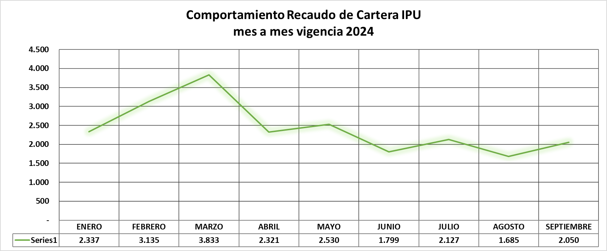

* + 1. **IMPUESTO DE INDUSTRIA Y COMERCIO**

Ilustración 3. Cartera Industria Y Comercio

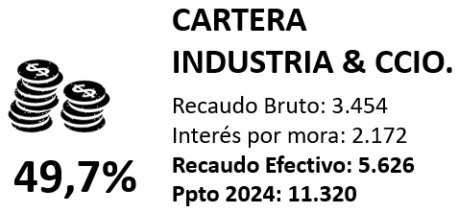

Para el caso del recaudo de cartera de industria y comercio, con corte 30 de junio de 2024 se recaudó la suma de $5.626 millones de $11.320 millones de pesos presupuestados, para un avance en el recaudo del **49,7%.** El comportamiento del recaudo por este concepto incluyendo los intereses de mora mes a mes fue el siguiente:

Ilustración 4. Comportamiento Recaudo Cartera ICA

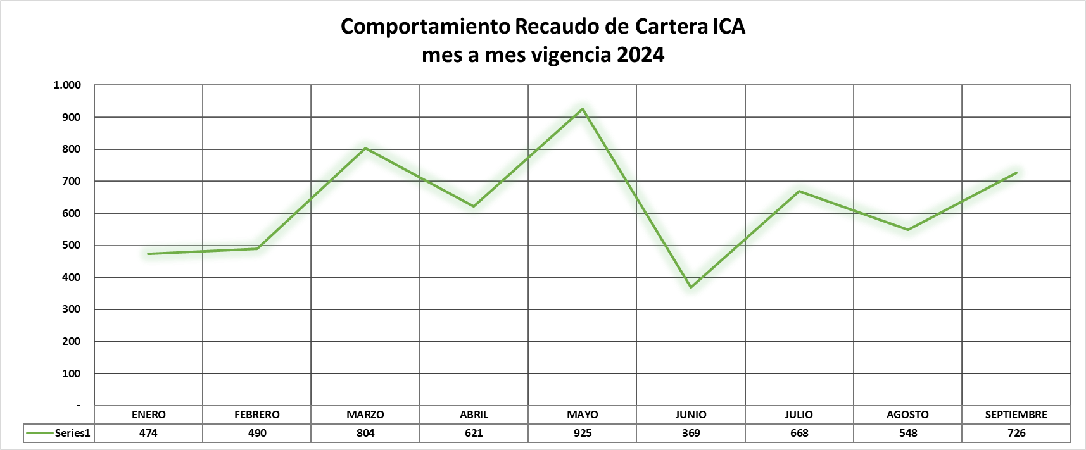

* 1. **COMPORTAMIENTO HISTORICO DEL RECAUDO** 
     1. **VIGENCIAS ANTERIORES:**

Ilustración 5. Recaudo Cartera IPU

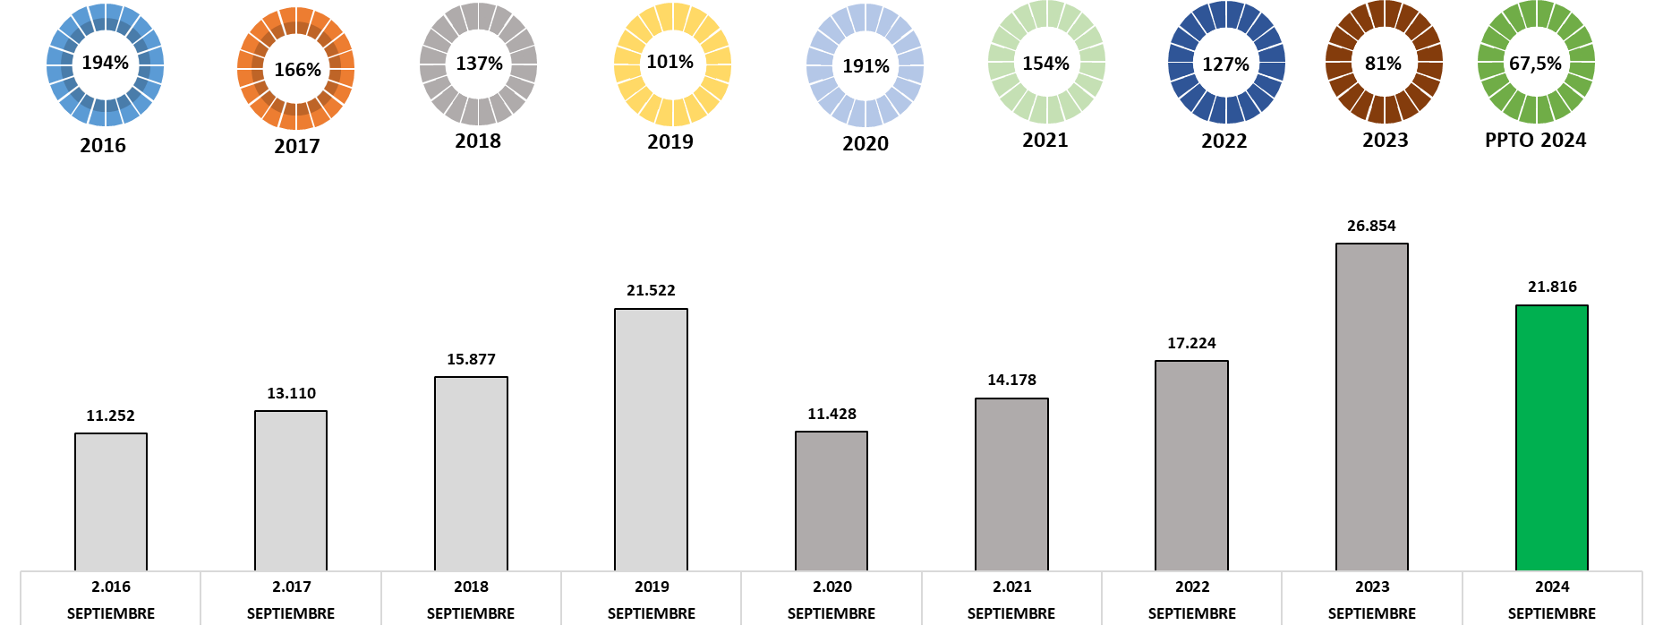

Ilustración 6. Recaudo Cartera ICA

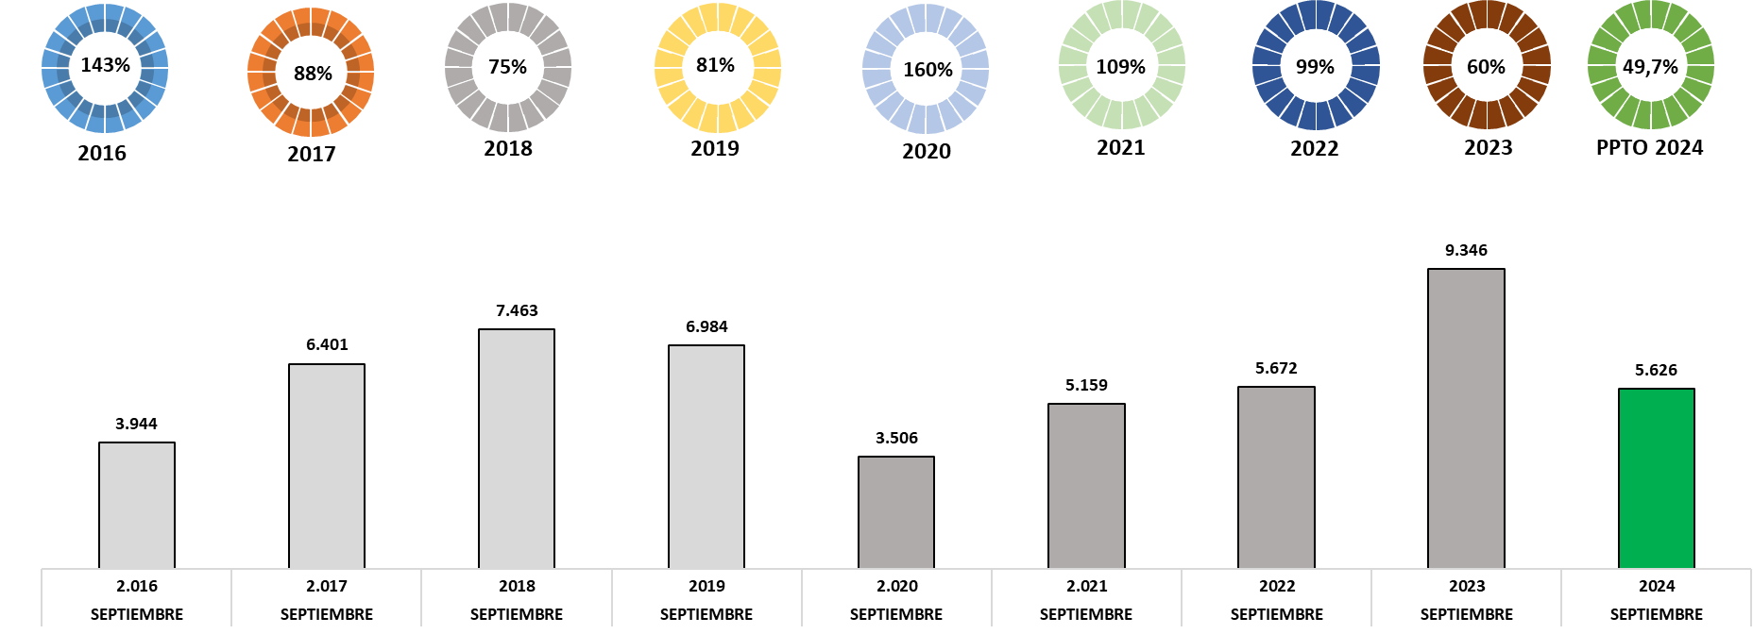

* 1. **CLASIFICACIÓN DE LA CARTERA POR NIVELES DE COBRABILIDAD**
     1. **PREDIAL**

Ilustración 7. Clasificación Cartera Predial

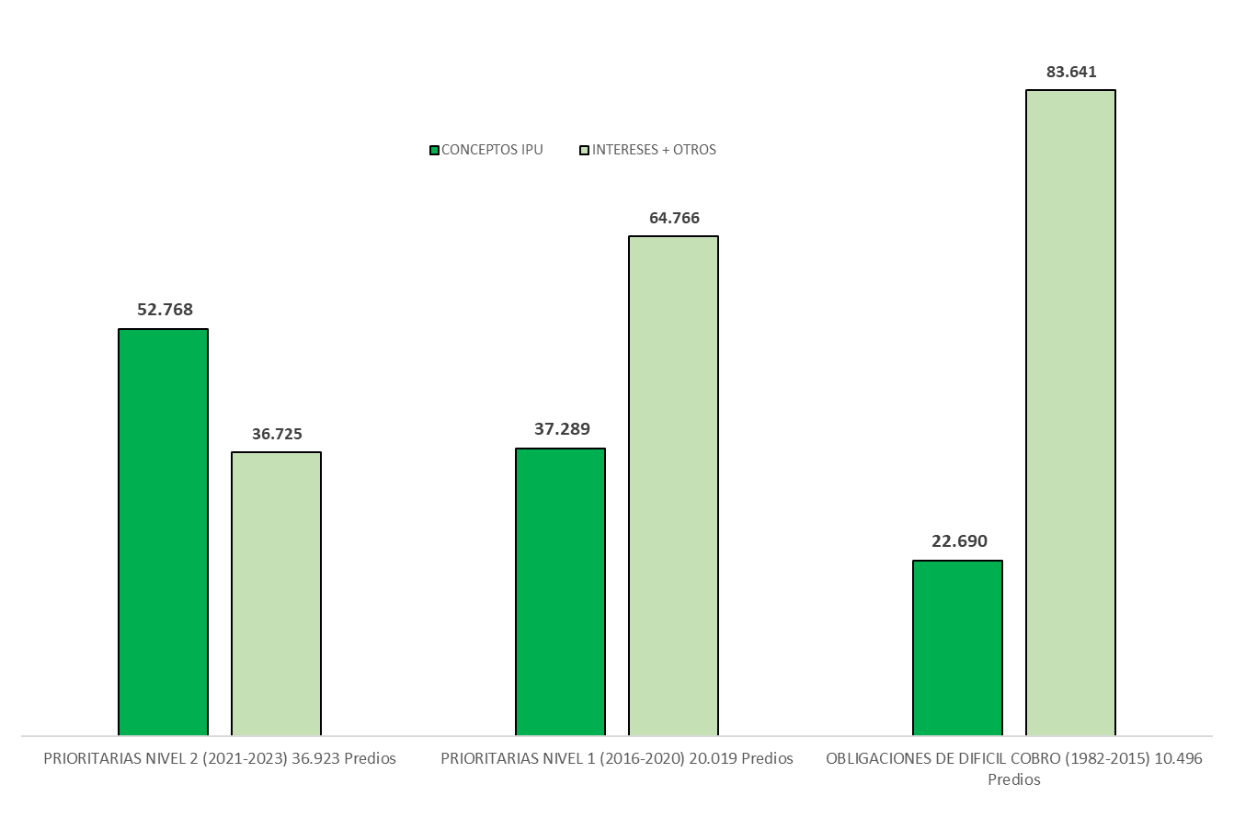

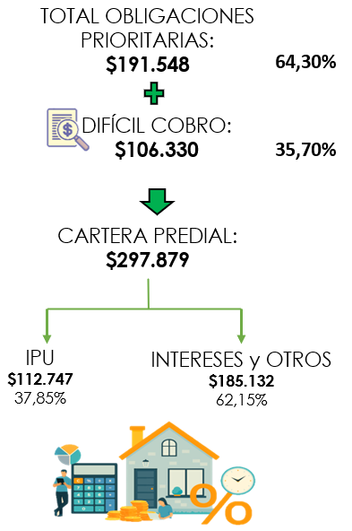

* + 1. **INDUSTRIA Y COMERCIO + AVISOS Y TABLEROS**

Ilustración 8. Clasificación Cartera Industria y Comercio + Avisos y Tableros

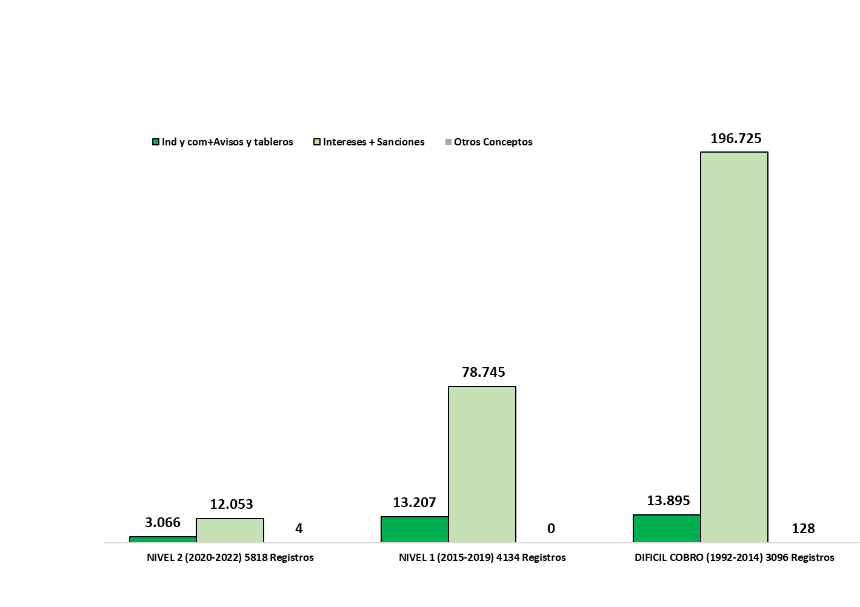

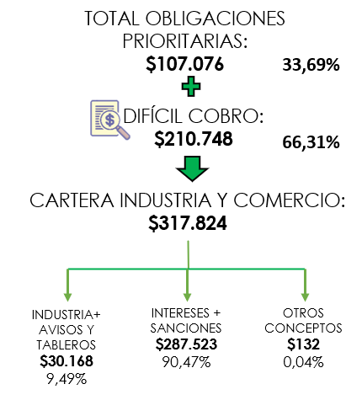

* 1. **RECAUDO OTRAS RENTAS**

Ilustración 9. Recaudo Otras Rentas

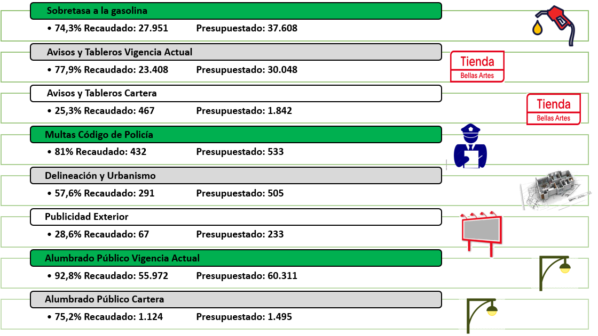

El recaudo de las otras rentas ha tenido con corte 30 de septiembre de 2024 el siguiente comportamiento: **avisos y tableros** vigencia actual la meta presupuestal es de $30.048 millones se recaudó $23.408 millones, para un cumplimiento de la meta de recaudo del **77,9%.** El recaudo por **multas del código de policía** fue del **81%** de lo presupuestado, en este periodo recaudó un total de $432 millones de los $533 presupuestados. Además, en este mismo periodo por concepto de **sobretasa a la gasolina** se asignó un valor presupuestado de $37.608 millones de pesos, al corte de 30 de septiembre 2024, el recaudo alcanzado fue de $27.951 millones de pesos para un recaudo del **74,3%**; en lo concerniente al impuesto de **alumbrado público** se alcanzó el **92,8%** de eficiencia en el recaudo ya que del valor presupuestado $60.311 millones se lograron recaudar $55.972 millones.

* 1. **GESTIÓN DE LAS FINANZAS PÚBLICAS**

Rendimientos en cuentas bancarias de la alcaldía de Bucaramanga están indexados a IBR y DTF.

Ilustración 10. Comportamiento del Mercado

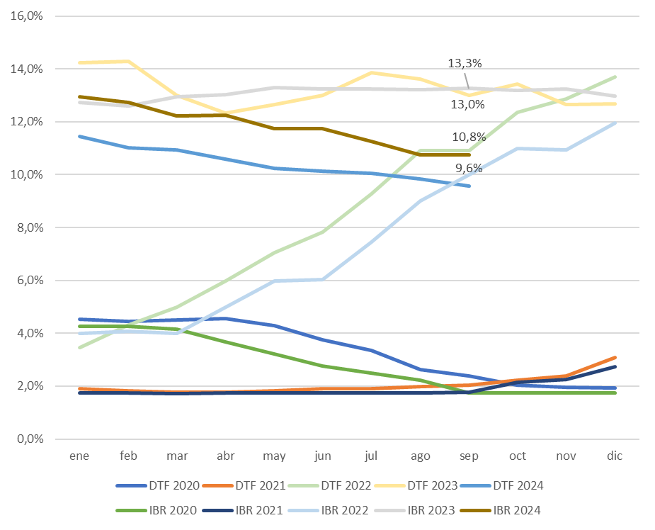

Rendimientos a septiembre del 2024 representaron un **104%** respecto de la meta presupuestal y respecto al mismo periodo de la vigencia anterior un 91% del recaudo.

Ilustración 11. Rendimientos financieros

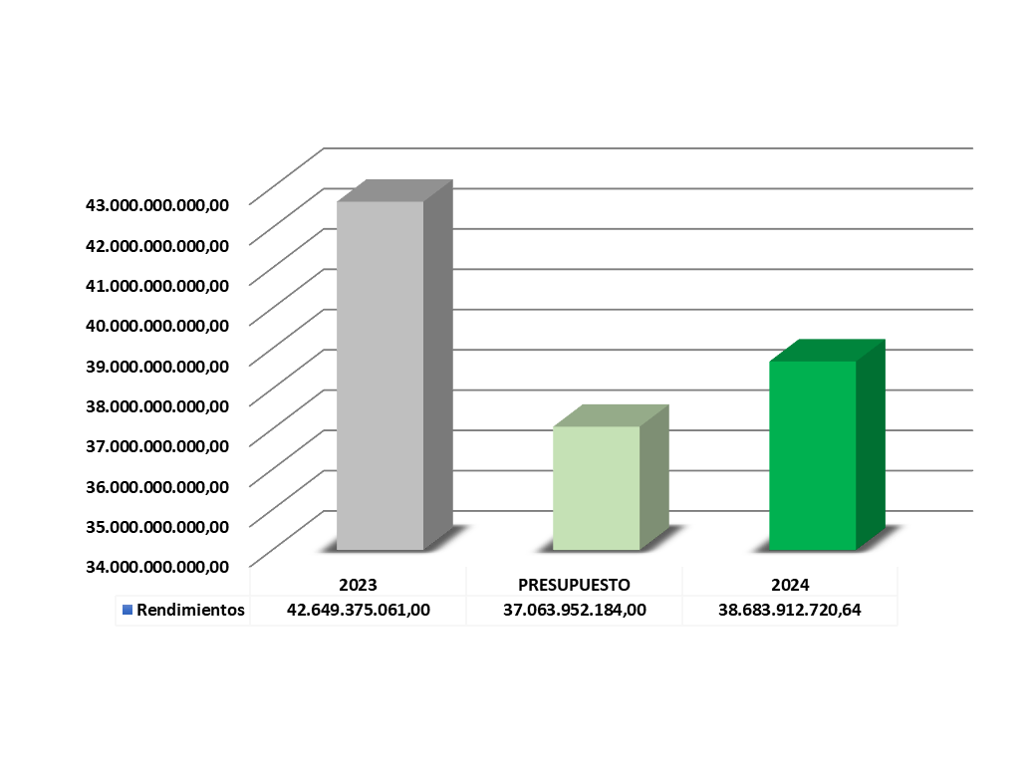

**104%**

1. **ÁREA DE PRESUPUESTO**

## **EJECUCION DE INGRESOS**

Mediante Decreto 0179 de 2023 se liquidó el Presupuesto General de Rentas y Gastos del Municipio de Bucaramanga para la vigencia fiscal de 2024. se observa que la proyección de las rentas del Municipio se hizo basado en el comportamiento histórico de recaudo de los últimos años. El valor estimado del Presupuesto de Rentas y Gastos asciende a $1,48 billones, es decir, $240.454 millones más de lo proyectado en el 2023, variación equivalente al 19%, aunque fue considerada una proyección bastante optimista, la ejecución ha cumplido con las expectativas, dado que, para el cierre del tercer trimestre los ingresos totales ascendieron 1,61 billones, lo que significa una ejecución del 109% respecto al presupuesto inicial.

### **INGRESOS TOTALES**

El escenario fiscal del Municipio de Bucaramanga para el 2024 es retador, al enmarcarse en un presupuesto de rentas optimista, por consiguiente, los buenos ingresos registrados en lo corrido del año son el resultado de una importante labor del equipo de la Secretaría de Hacienda y de la buena cultura de pago de los contribuyentes, que han permitido en lo corrido del año, superar las expectativas planteadas en el presupuesto de rentas 2024.

Tabla 13. Detalle de Ingresos Totales a Septiembre de 2024 ($ Miles de Millones)

|  |  |  |  |  |  |  |
| --- | --- | --- | --- | --- | --- | --- |
| **Concepto** | **Presupuesto  Definitivo** | **Recaudo Sep-24** | **Recaudo Sep-23** | **Ejec. (%)** | **Var. (%)** | **Part. (%)** |
| **INGRESOS TOTALES** | **1,91 B** | **1,61 B** | **1,45 B** | **84%** | **11%** | **100%** |
| INGRESOS CORRIENTES | 1,56 B | 1,27 B | 1,11 B | 81% | 14% | 79% |
| TRIBUTARIOS | 692 MM | 596 MM | 560 MM | 86% | 6% | 37% |
| NO TRIBUTARIOS | 872 MM | 678 MM | 554 MM | 78% | 22% | 42% |
| R. CAPITAL | 345 MM | 333 MM | 336 MM | 96% | -1% | 21% |

**Fuente:** <https://www.bucaramanga.gov.co/transparencia/ejecucion-presupuestal/>

Al culminar el mes de septiembre de 2024, los ingresos del municipio de Bucaramanga ascendieron a $1,61 billones, lo que representa una ejecución del 84% frente al presupuesto definitivo, así mismo, superó el presupuesto inicial en un 9.5% y un crecimiento del 11% respecto al mismo periodo del año anterior. Ahora bien, al analizar los ingresos corrientes, se evidencia un recaudo por valor de $1,27 billones, lo que significa una ejecución del 81% y un crecimiento del 14% respecto a septiembre del año anterior ($1,11 billones).

Ilustración 12. Ingresos Totales a Septiembre 30 de 2024 (Millones $)

**Fuente:** <https://www.bucaramanga.gov.co/transparencia/ejecucion-presupuestal/>

Los Ingresos Tributarios frente al segundo trimestre del presente año descendieron su participación con relación al total de ingresos, con un aporte representado del 37%; y los ingresos no tributarios, pasaron a ser el componente con mayor participación, con una representación del 42% y los recursos de capital con una contribución del 21%.

### **INGRESOS CORRIENTES**

Se reconocen por su regularidad, además se caracterizan porque su base de cálculo y su trayectoria histórica permiten estimar con cierto grado de certidumbre el volumen de ingresos; si bien pueden constituir una base aproximada, esta sirve de referente para la elaboración del presupuesto anual de gastos. Los Ingresos Corrientes están compuestos por los ingresos tributarios y los ingresos no tributarios.

### **INGRESOS TRIBUTARIOS**

De enero a septiembre de 2024, el municipio de Bucaramanga registró $595.802 millones por concepto de Ingresos Tributarios, una ejecución del 86% respecto a lo presupuestado, un crecimiento representado por del 6% frente al mismo periodo del año anterior y una contribución del 37% con relación al total de ingresos.

Tabla 14. Ingresos Tributarios - Septiembre de 2024 ($ Millones)

|  |  |  |  |  |  |  |
| --- | --- | --- | --- | --- | --- | --- |
| **Concepto** | **Presupuesto  Definitivo** | **Recaudo Sep-24** | **Recaudo Sep-23** | **Ejec. (%)** | **Var. (%)** | **Part. (%)** |
| **TRIBUTARIOS** | **691.722** | **595.802** | **560.244** | **86%** | **6%** | **100%** |
| Alumbrado Publico | 61.806 | 57.095 | 46.523 | 92% | 23% | 10% |
| S. ambiental | 56.592 | 51.755 | 47.486 | 91% | 9% | 9% |
| ICA | 241.054 | 188.410 | 201.367 | 78% | -6% | 32% |
| IPU | 215.136 | 205.912 | 171.155 | 96% | 20% | 35% |
| Otros | 117.133 | 92.629 | 93.714 | 79% | -1% | 16% |

**Fuente:** <https://www.bucaramanga.gov.co/transparencia/ejecucion-presupuestal/>

Al observar la tabla anterior, se evidencian los impuestos que más contribuyen a la dinámica de los Ingresos Tributarios, entre ellos, el tributo que más incidió fue el Impuesto Predial Unificado – IPU, representado por el 35%; seguido por el Impuesto de Industria y Comercio – ICA, con una participación del 32%; el tercer tributo con mayor contribución es el Impuesto de Alumbrado Público, representado con el 10%; y por último, se aprecia la Sobretasa Ambiental- Corporaciones Autónomas, con un aporte del 9%.

Ilustración 13. Ingresos Tributarios a Septiembre 30 de 2024 (Millones $)

**Fuente:** <https://www.bucaramanga.gov.co/transparencia/ejecucion-presupuestal/>

#### IMPUESTO PREDIAL UNIFICADO – IPU

Al observar la ilustración, se evidencia que, durante el tercer trimestre de 2024, el Impuesto Predial Unificado – IPU, fue el tributo con mayor impulso respecto al total de los ingresos tributarios, con un recaudo de $205.912 millones, representado por una ejecución del 96% frente a lo presupuestado y un crecimiento del 20% respecto al mismo periodo de 2023.

Ilustración 14. Comparativo IPU a Septiembre 30 de 2024 (Millones $)

**Fuente:** <https://www.bucaramanga.gov.co/transparencia/ejecucion-presupuestal/>

#### IMPUESTO DE INDUSTRIA Y COMERCIO – ICA

A septiembre de 2024, el recaudo del Impuesto de Industria y Comercio – ICA, presenta una caída del 6% respecto del año anterior. Durante el tercer trimestre la entidad registra ingresos por $188.410 millones, representado por una ejecución del 78% respecto a lo presupuestado. Pese a que el ICA, presenta una variación negativa frente al año anterior, cabe destacar, que es el segundo tributo que más contribuye al total de ingresos tributarios, con una participación del 32%.

Ilustración 15. Comparativo ICA a Septiembre 30 de 2024 (Millones $)

**Fuente:** <https://www.bucaramanga.gov.co/transparencia/ejecucion-presupuestal/>

#### SOBRETASA AMBIENTAL- CORPORACIONES AUTÓNOMAS REGIONALES

Durante el tercer trimestre de 2024, la Sobretasa Ambiental evidencia un recaudo de $51.755 millones, lo que significa una ejecución del 9% frente a lo presupuestado y un incremento del 9% respecto al mismo periodo del año anterior.

Ilustración 16. Comparativo Sobretasa Ambiental a Septiembre 30 de 2024 (Millones $)

**Fuente:** <https://www.bucaramanga.gov.co/transparencia/ejecucion-presupuestal/>

#### IMPUESTO DE ALUMBRADO PUBLICO

Al cierre de septiembre, el Impuesto de Alumbrado Público asciende a $57.095 millones, lo que significa una ejecución del 62% frente a lo presupuestado y una variación positiva del 23% respecto al mismo periodo del año anterior.

Ilustración 17. Comparativo Alumbrado Público a Septiembre 30 de 2024 (Millones $)

**Fuente:** <https://www.bucaramanga.gov.co/transparencia/ejecucion-presupuestal/>

### **INGRESOS NO TRIBUTARIOS**

Entre enero y septiembre de 2024, los Ingresos No Tributarios ascienden a $678 mil millones, recaudo representado por una ejecución de 78% con relación al presupuesto definitivo y un incremento representado del 22% frente a septiembre de 2023.

Ilustración 18. Ingresos No Tributarios a Septiembre 30 de 2024 (Millones $)

**Fuente:** <https://www.bucaramanga.gov.co/transparencia/ejecucion-presupuestal/>

Es dable destacar, que el componente que más impulsó al total de Ingresos No Tributarios fue el de las transferencias corrientes, con un recaudo por valor $633.497 millones, equivalente al 93%, una ejecución del 77% respecto a lo presupuestado y un crecimiento del 23% frente a lo recaudado en el mismo periodo del 2023.

Tabla 15. Ingresos No Tributarios - Septiembre 2024 ($ Millones)

|  |  |  |  |  |  |  |
| --- | --- | --- | --- | --- | --- | --- |
| **Concepto** | **Presupuesto  Definitivo** | **Recaudo Sep-24** | **Recaudo Sep-23** | **Ejec. (%)** | **Var. (%)** | **Part. (%)** |
| **NO TRIBUTARIOS** | **871.926** | **677.601** | **553.601** | **78%** | **22%** | **100%** |
| Contribuciones | 11.827 | 12.969 | 8.954 | 110% | 45% | 2% |
| Tasas y derechos administrativos | 4.100 | 3.174 | 1.976 | 77% | 61% | 0% |
| Multas, sanciones e intereses de mora | 22.634 | 17.174 | 16.450 | 76% | 4% | 3% |
| Venta de bienes y servicios | 188 | 152 | 119 | 81% | 28% | 0% |
| **Transferencias corrientes** | **821.129** | **633.497** | **516.166** | **77%** | **23%** | **93%** |
| Participación y derechos por monopolio | 12.049 | 10.635 | 9.935 | 88% | 7% | 2% |

**Fuente:** Ejecución presupuestal de ingresos – Junio 2023 y 2024.

### **RECURSOS DE CAPITAL**

Los Recursos de Capital lo integran los recursos del crédito, los rendimientos financieros, Recursos del Balance, retiros del FONPET, entre otros. Durante lo corrido del año, el Municipio de Bucaramanga registró un recaudo por $333.026 millones, una disminución representada del 1% frente al mismo periodo del año anterior. Es dable destacar que al cierre del trimestre los recursos de capital presentan una ejecución presupuestal del 96% respecto del presupuesto definitivo.

Tabla 16. Recursos de Capital - Septiembre de 2024 ($ Millones)

|  |  |  |  |  |  |  |
| --- | --- | --- | --- | --- | --- | --- |
| **Concepto** | **Presupuesto  Definitivo** | **Recaudo Sep-24** | **Recaudo Sep-23** | **Ejec. (%)** | **Var. (%)** | **Part. (%)** |
| **RECURSOS DE CAPITAL** | **$ 345.444 M** | **$ 333.026 M** | **$ 336.322 M** | 96% | **-1%** | **100%** |
| Excedentes Financieros | $ 0 M | $ 0 M | $ 0 M | 0% | 0% | 0% |
| Dividendos y utilidades por otras inversiones de capital | $ 4.154 M | $ 4.896 M | $ 4.046 M | 118% | 0% | 1% |
| Rendimientos financieros | $ 38.161 M | $ 37.360 M | $ 42.866 M | 98% | -13% | 11% |
| Recursos de crédito interno | $ 0 M | $ 0 M | $ 0 M | 0% | 0% | 0% |
| Transferencias de capital | $ 0 M | $ 0 M | $ 1.500 M | 0% | 0% | 0% |
| **Recursos del balance** | **$ 288.884 M** | **$ 288.879 M** | **$ 274.516 M** | **100%** | **5%** | **87%** |
| Retiros FONPET | $ 10.000 M | $ 0 M | $ 10.000 M | 0% | -100% | 0% |
| Reintegros y otros recursos no apropiados | $ 4.244 M | $ 1.891 M | $ 3.394 M | 45% | -44% | 1% |

**Fuente:** <https://www.bucaramanga.gov.co/transparencia/ejecucion-presupuestal/>

### **INGRESOS CORRIENTES DE LIBRE DESTINACIÓN**

Al cierre del mes de septiembre de 2024, los Ingresos Corrientes de Libre Destinación - ICLD ascendieron a $463 mil millones, equivalente a una ejecución del 87% frente a lo presupuestado, una variación del 3% respecto al mismo periodo de 2023 ($449 MM).

En virtud de la Ley 617 de 2000, los distritos y municipios se clasifican atendiendo su población e Ingresos Corrientes de Libre Destinación - ICLD.

(…) “Categoría especial. Lo distritos o municipios con población superior o igual a los quinientos mil unos (500.001) habitantes y cuyos ingresos corrientes de libre destinación anuales superen cuatrocientos mil (400.000) salarios mínimos mensuales legales”.

Ilustración 19. ICLD – Septiembre de 2024 ($ Millones)

**Fuente:** Cálculos propios – Área de Presupuesto.

De acuerdo con lo anterior, para que el Municipio de Bucaramanga se mantenga en la categoría especial, sus ICLD deben superar los 400.000 SMLMV, es decir que, tomando como base el salario mínimo de 2024, el recaudo de ICLD debe superar los $520.000 millones (Barra naranja), lo cual significa que entre octubre y diciembre el recaudo debe superar los $72 mil millones para alcanzar dicha meta, por consiguiente, si durante el IV trimestre de 2024 el recaudo de ICLD presenta el mismo comportamiento del IV trimestre del año inmediatamente anterior ($87 mil millones), el Municipio de Bucaramanga se revalidaría en el rango de categoría especial para la vigencia fiscal 2026.

## **EJECUCIÓN DE GASTOS**

Para la vigencia 2024, el Municipio de Bucaramanga apropio recursos por valor de $1,48 billones, y al cierre del mes de septiembre el presupuesto definitivo ascendió a 1,91 billones, de los cuales, se han comprometido $1,13 billones, lo que representa una ejecución del 59%.

Entre enero y septiembre del presente año, según el orden de importancia, el componente de Inversión es el que más contribuye al total de gastos, con una participación del 74%; seguido por los gastos de funcionamiento con un aporte del 19% y el servicio de la deuda con una representación del 7% de los gastos.

Tabla 17. Detalle de Gastos Totales – Septiembre de 2024 ($ Millones)

|  |  |  |  |  |  |  |
| --- | --- | --- | --- | --- | --- | --- |
| **Concepto** | **Presupuesto Definitivo** | **Compromisos Sep-24** | **Compromisos Sep-23** | **Ejec. (%)** | **Var. (%)** | **Part. (%)** |
| **GASTOS** | **$ 1,91 B** | **$ 1,13 B** | **$ 1,33 B** | **59%** | **-15%** | **100%** |
| FUNCIONAMIENTO | $ 298 MM | $ 216 MM | $ 194 MM | 73% | 12% | 19% |
| SERVICIO DE LA DEUDA PUBLICA | $ 116 MM | $ 74 MM | $ 49 MM | 63% | 51% | 7% |
| INVERSION | $ 1,50 B | $ 843 MM | $ 1,09 B | 56% | -23% | 74% |

**Fuente:** <https://www.bucaramanga.gov.co/transparencia/ejecucion-presupuestal/>

### **GASTOS DE FUNCIONAMIENTO**

Para el cierre de septiembre, se registraron gastos de funcionamiento por valor de $216 mil millones, una ejecución representada del 76% respecto a lo presupuestado, y un 12% más de lo comprometido respecto al mismo periodo de 2023 ($194 MM).

El componente de Transferencias Corrientes es el rubro de mayor incidencia en el total de gastos de funcionamiento, con una contribución por valor de $134.260 millones, equivalente al 62%; seguido por la Adquisición de Bienes y Servicios que alcanzó los $40.680 millones, con una participación 19%; los Gastos de Personal registro compromisos por $36.353 millones, representada por el 17%; y finaliza los Gastos por Tributos, Multas, Sanciones e Intereses de Mora, por valor de $5.110 millones, representado por el 2%.

Tabla 18. Detalle de los Gastos de Funcionamiento - Septiembre de 2024 ($ Millones)

|  |  |  |  |  |  |  |
| --- | --- | --- | --- | --- | --- | --- |
| **Funcionamiento** | **Presupuesto Definitivo** | **Compromisos Sep-24** | **Compromisos Sep-23** | **Ejec. (%)** | **Var. (%)** | **Part. (%)** |
| GASTOS DE PERSONAL | $ 56.079 M | $ 36.353 M | $ 29.351 M | 65% | 24% | 17% |
| ADQUISICION DE BIENES Y SERVICIOS | $ 49.830 M | $ 40.680 M | $ 37.796 M | 82% | 8% | 19% |
| TRANSFERENCIAS CORRIENTES | $ 185.467 M | $ 134.260 M | $ 122.051 M | 72% | 10% | 62% |
| DISMINUCION DE PASIVOS | $ 27 M | $ 0 M | $ 215 M | 0% | -100% | 0% |
| GASTOS POR TRIBUTOS, MULTAS, SANCIONES E INTERESES DE MORA | $ 6.213 M | $ 5.110 M | $ 4.600 M | 82% | 11% | 2% |
| **TOTAL** | **$ 297.616 M** | **$ 216.404 M** | **$ 194.013 M** | **73%** | **12%** | **100%** |

**Fuente:** <https://www.bucaramanga.gov.co/transparencia/ejecucion-presupuestal/>

#### INDICADOR LEY 617 DE 2000

En virtud del artículo 6 de la Ley 617 de 2000, los municipios durante cada vigencia fiscal deben cumplir con los límites establecidos de los gastos de funcionamiento respecto a la proporción de sus Ingresos Corrientes de Libre Destinación – ICLD. El Municipio de Bucaramanga por estar en el rango de categoría especial, su límite de gastos de funcionamiento es del 50% de sus ICLD.

Para el corte de septiembre de 2024, el Área de Presupuesto calculó el indicador Ley 617 de 2000 en 26,27%, cumpliendo a satisfacción con dicho límite.

Este indicador permite comprender que, por cada $100 de ICLD recaudados, el Municipio de Bucaramanga destina $26,77 a financiar gastos de funcionamiento; y el restante para financiar el servicio de la deuda e inversión.

Ilustración 20. Evolución Indicador Ley 617 de 2000 (2017 – 2024-09) (%)

**Fuente**: <https://certificacionley617.contraloria.gov.co/Certificacionley617/>

### **SERVICIO DE LA DEUDA PÚBLICA**

El Municipio de Bucaramanga para cumplir con el Servicio de la Deuda de la vigencia fiscal 2024, ha apropiado recursos por valor de $116.262 millones, de los cuales, se han comprometido en lo corrido del año $73.783 millones, lo que representa una ejecución del 63%. Respecto al mismo periodo del año anterior, el Servicio de la Deuda presenta un crecimiento del 51%, dicho incremento se explica principalmente por mayor gasto de intereses y abono a capital derivados de nuevos créditos adquiridos en las vigencias 2021, 2022 y 2023.

Tabla 19. Servicio de la Deuda Pública – Septiembre de 2024 ($ Millones)

|  |  |  |  |  |  |  |
| --- | --- | --- | --- | --- | --- | --- |
| **Servicio de la Deuda** | **Presupuesto Definitivo** | **Compromisos Sep-24** | **Compromisos Sep-23** | **Ejec. (%)** | **Var. (%)** | **Part. (%)** |
| PRINCIPAL | $ 34.423 M | $ 24.803 M | $ 8.712 M | 72% | 185% | 34% |
| INTERESES | $ 58.498 M | $ 38.898 M | $ 30.150 M | 66% | 29% | 53% |
| APORTES AL FONDO DE CONTINGENCIAS | $ 12.201 M | $ 6.555 M | $ 7.280 M | 54% | -10% | 9% |
| BONOS PENSIONALES | $ 11.141 M | $ 3.527 M | $ 2.720 M | 32% | 30% | 5% |
| **SUBTOTAL** | **$ 116.262 M** | **$ 73.783 M** | **$ 48.862 M** | **63%** | **51%** | **100%** |

**Fuente:** <https://www.bucaramanga.gov.co/transparencia/ejecucion-presupuestal/>

Es dable resaltar el buen manejo que se ha dado al saldo de la deuda pública en lo corrido del año, toda vez, que ha permitido que las obligaciones con la banca comercial nacional descendieran a $347mil millones, un 7% menos respecto al cierre de la vigencia fiscal 2023 ($372 mil millones).

Ilustración 21. Evolución del saldo de la Deuda Pública 2015 – 2024-09. ($ Millones)

**Fuente**: Marco Fiscal de Mediano Plazo 2024 – 2034 (Pág. 104 y 105).

Cálculos propios del Área de Presupuesto.

Al observar las vigencias de 2021 a 2023 del gráfico anterior, se evidencia un crecimiento significativo del saldo de la deuda, el comportamiento ha tomado una tendencia con crecimiento súbito, obedecido principalmente por la adquisición de dos nuevos empréstitos y por operaciones de manejo de deuda con algunos bancos que evito el abono a capital.

Ilustración 22. Saldo de la Deuda Pública – Septiembre de 2024 ($ Millones)

**Fuente:** [Cálculos](https://www.bucaramanga.gov.co/transparencia/ejecucion-presupuestal/) del Área de Presupuesto

Ahora bien, al observar el saldo de la deuda por tipo de acreedor, se evidencia en orden de importancia al Banco BBVA con un saldo por valor $97.063 millones, equivalente al 28% de participación en el total de la deuda; seguido por Bancolombia con un saldo por $64.669 millones, con una proporción del 19%; Banco de Bogotá por valor de $62.811 millones, equivalente al 18%; Banco de Occidente con un saldo por $54.087 millones, representado por el 16%; Banco Agrario de Colombia con obligaciones por $42.136 millones, con una participación del 12%; Banco Colpatria con un saldo de $26.144 millones y un aporte del 8%; y por último, el Banco ITAU - CORBANCA con un saldo de $209 millones, representado por el 0.06%.

## **INVERSIÓN**

Entre enero y septiembre de 2024, el Municipio de Bucaramanga ha realizado compromisos en Inversión por valor de $843 mil millones, una ejecución representada del 56% frente a lo presupuestado. Respecto al mismo periodo del año anterior, la Inversión presenta una disminución de 23%, explicado principalmente por ser el primer año de gobierno que contempla el proceso de elaboración y aprobación del Plan de Desarrollo “Bucaramanga Avanza Segura“, el cual, fue aprobado mediante Acuerdo Municipal 007 del 18 de junio de 2024 y posteriormente la respectiva armonización presupuestal que finalizo el 31 de julio, es decir, al corte del presente informe han pasado tan solo dos meses, lo cual justifica la disminución de la inversión. Cabe mencionar, que el Plan de Desarrollo y la armonización presupuestal son la carta de navegación para ejecución de la inversión.

A continuación, se evidencia en orden de importancia, el detalle de la inversión por cada una de las dependencias.

Tabla 20. Inversión por Dependencias – Septiembre de 2024. ($ Millones)

|  |  |  |  |  |  |  |
| --- | --- | --- | --- | --- | --- | --- |
| **Inversión** | **Presupuesto Definitivo** | **Compromisos Sep-24** | **Compromisos Sep-23** | **Ejec. (%)** | **Var. (%)** | **Part. (%)** |
| Informe Fondo Local de Salud | $ 473.130 M | $ 329.302 M | $ 280.768 M | 70% | 17% | 39% |
| Secretaria de Educación | $ 451.192 M | $ 278.841 M | $ 261.041 M | 62% | 7% | 33% |
| Secretaria de Infraestructura | $ 270.327 M | $ 86.753 M | $ 240.392 M | 32% | -64% | 10% |
| Fondo de Gestión del Riesgo de Desastres del Municipio de Bucaramanga | $ 81.697 M | $ 44.209 M | $ 159.489 M | 54% | -72% | 5% |
| Secretaria de Desarrollo Social | $ 29.758 M | $ 19.860 M | $ 26.589 M | 67% | -25% | 2% |
| Instituto Municipal de Cultura | $ 25.662 M | $ 17.523 M | $ 18.292 M | 68% | -4% | 2% |
| Secretaria del Interior | $ 34.918 M | $ 15.836 M | $ 17.596 M | 45% | -10% | 2% |
| INDERBU | $ 17.470 M | $ 8.989 M | $ 10.555 M | 51% | -15% | 1% |
| Secretaria de hacienda (inversión) | $ 28.989 M | $ 8.784 M | $ 26.053 M | 30% | -66% | 1% |
| INVISBU | $ 10.364 M | $ 7.039 M | $ 8.207 M | 68% | -14% | 1% |
| Instituto Municipal del Empleo - IMEBU | $ 10.371 M | $ 6.939 M | $ 4.986 M | 67% | 39% | 1% |
| Secretaria De Salud Y Ambiente | $ 18.107 M | $ 5.949 M | $ 12.073 M | 33% | -51% | 1% |
| Secretaria Administrativa (Inversión) | $ 15.965 M | $ 5.513 M | $ 4.838 M | 35% | 14% | 1% |
| Secretaria de Planeación | $ 9.719 M | $ 5.059 M | $ 6.568 M | 52% | -23% | 1% |
| Dirección de Tránsito de Bucaramanga | $ 1.400 M | $ 1.400 M | $ 7.100 M | 100% | -80% | 0,17% |
| Secretaria Jurídica | $ 1.212 M | $ 947 M | $ 685 M | 78% | 38% | 0,11% |
| Dirección Bombero de Bucaramanga | $ 14.932 M | $ 0 M | $ 6.576 M | - | -100% | - |
| **TOTAL** | **1,50 B** | **$ 842.944 M** | **1,09 B** | **56%** | **-23%** | **100%** |

**Fuente:** <https://www.bucaramanga.gov.co/transparencia/ejecucion-presupuestal/>

## **EJECUCIÓN DE RESERVAS PRESUPUESTALES**

Para la vigencia fiscal 2024, mediante Resolución No 178 de 2024, se constituyeron reservas de apropiación presupuestal correspondientes a la vigencia fiscal de 2023, por valor de CIENTO OCHENTA Y CUATRO MIL CUATROCIENTOS SESENTA Y SEIS MILLONES DOSCIENTOS CUARENTA Y CUATRO MIL SETECIENTOS SETENTA Y CUATRO PESOS CON OCHENTA Y SIETE CENTAVOS, M/CTE ($184.466.244.774,87).

Durante el periodo de la referencia, el presupuesto definitivo contabilizado fue de $184.466 millones, de los cuales se comprometió el 99%. Los pagos realizados al cierre de septiembre sumaron $91.142 millones, lo que significa una ejecución del 49%.

Tabla 21. Saldo de Reservas Presupuestales a Septiembre 30 de 2024. ($ Millones)

|  |  |  |  |  |  |  |
| --- | --- | --- | --- | --- | --- | --- |
| **Dependencia** | **Presupuesto Definitivo** | **Compromisos Sep-24** | **Pagos Sep-24** | **Saldo Mpio Sep-24** | **Saldo Reserva Sep-24** | **Ejec. (%)** |
| FGRDMB | 87.898 | 87.898 | 51.971 |  | 35.927 | 100,0% |
| INFRAESTRUCTURA | 76.226 | 76.107 | 25.776 | 119 | 50.331 | 99,8% |
| EDUACIÓN | 13.825 | 13.082 | 9.033 | 743 | 4.049 | 94,6% |
| ADMINISTRATIVA | 2.481 | 2.144 | 2.135 | 337 | 9 | 86,4% |
| SALUD Y AMBIENTE | 1.728 | 1.606 | 907 | 123 | 698 | 92,9% |
| INTERIOR | 1.219 | 1.121 | 1.121 | 98 | 0 | 92,0% |
| FONDO LOCAL DE SALUD | 979 | 902 | 120 | 78 | 782 | 92,1% |
| DESARROLLO SOCIAL | 73 | 70 | 70 | 3 | 0 | 96,3% |
| PLANEACIÓN | 28 | 28 | 8 |  | 20 | 100,0% |
| JURÍDICA | 10 | 10 | 1 | 0 | 9 | 98,8% |
| **TOTAL** | **184.466** | **182.967** | **91.142** | **1.500** | **91.825** | **99%** |

**Fuente:** <https://www.bucaramanga.gov.co/transparencia/ejecucion-presupuestal/>

## **EJECUCIÓN DE PASIVOS EXIGIBLES DE VIGENCIAS EXPIRADAS**

Mediante los Decretos de liquidación No. 161 y 165 de 2024, se adicionaron al presupuesto rentas y gastos de la vigencia 2024, $38.625 millones por concepto de Pasivos Exigibles de Vigencias Expiradas - PEVE constituidos a 31 de diciembre de 2023, obligaciones adquiridas con el cumplimiento de las formalidades plenas.

El 08 de agosto de 2024 a través del Decreto 0266 se liquidó Acuerdo No 009 del 8 de agosto, por medio del cual se adicionan recursos al presupuesto general de rentas y gastos del Municipio de Bucaramanga para la vigencia fiscal 2024, en el cual, se adicionaron $397.696 millones por concepto de pasivos exigibles de vigencia expiradas, ascendiendo el total constituido a $39.023 millones, dichos valores quedaron registrados en la ejecución presupuestal correspondiente al mes de agosto.

La Secretaría de Infraestructura es la dependencia con mayor participación en el total de PEVE 2023, sus obligaciones ascienden a $36.297 millones, una representación del 93%; seguido por la Secretaría del Interior por un valor de $2.167 millones, con una participación del 6%; el Fondo de Gestión del Riesgo registra $349 millones, con una participación del 0,90%; la Secretaría de Salud con pasivos por $63 millones (0,16%), el Fondo Local de Salud con $49 millones (0,13%); Secretaría Administrativa con tan solo $42 millones (0,11%) y por último la Secretaría de Planeación registra un valor de $8 millones representado por el 0,02%).

Una vez revisada la ejecución presupuestal de PEVE 2023 con corte al mes de septiembre de 2024, se evidencia compromisos por valor de $ 22.708 millones, lo que representa una ejecución el 58%. Los pagos registrados ascienden a $10.293 millones, equivalente al 26,38%.

Tabla 22. Pasivos Exigibles Vigencias Expiradas Presupuestales - Septiembre de 2024. ($ Millones)

|  |  |  |  |  |  |  |  |
| --- | --- | --- | --- | --- | --- | --- | --- |
| **Dependencia** | **Presupuesto Definitivo** | **Compromisos Sep-24** | **Pagos Sep-24** | **Pagos Sin afectar** | **Total Pagos** | **Saldos Depurados** | **Ejecución (%)** |
| INFRAESTRUCTURA | 36.345 | 22.174 | 6.963 | 2.513 | 9.475 |  | 61% |
| INTERIOR | 2.167 | 73 | 73 | 284 | 357 |  | 3% |
| FGRDMB | 349 | 349 | 349 |  | 349 |  | 100% |
| SALUD Y AMBIENTE | 63 | 63 | 63 |  | 63 |  | 100% |
| FONDO LOCAL DE SALUD | 49 | 49 | 0 | 49 | 49 |  | 100% |
| ADMINISTRATIVA | 42 | 0 | 0 | 0 | 0 | 27 | 64% |
| PLANEACIÓN | 8 | 0 | 0 | 0 | 0 | 8 | 100% |
| **TOTAL** | **39.023** | **22.708** | **7.448** | **2.845** | **10.293** | **35** | **58%** |

**Fuente:** <https://www.bucaramanga.gov.co/transparencia/ejecucion-presupuestal/>

Por último, es importante resaltar la importante labor que vienen realizando las oficinas ejecutoras, como se puede observar, cuatro dependencias ejecutaron el 100% de los PEVE 2023, entre ellas el FGRDMB, Secretaría de Salud y Ambiente, Fondo Local de Salud y la Secretaría de Planeación; en orden de importancia sigue la secretaria administrativa con el 61% de ejecución, posteriormente la Secretaría de Infraestructura con mayor valor de pasivos y números de obligaciones con una importante labor quien ha comprometido el 61% de lo presupuestado; y por último, la Secretaría del Interior con una Ejecución del 3%.

1. **FONDO TERRITORIAL DE PENSIONES**

Composición del FTP y comportamiento del número de pensionados por entidad a 30 de junio de 2024.

Tabla 23. Comportamiento del número de pensionados por entidad a 30 de junio de 2024

|  |  |  |  |
| --- | --- | --- | --- |
| **Entidad** | **Abril de 2024** | **Mayo de 2024** | **Junio de 2024** |
| **Alcaldía** | 748 | 745 | 743 |
| **Tránsito** | 40 | 40 | 40 |
| **CPSM** | 9 | 9 | 9 |
| **ISABU** | 27 | 27 | 27 |
| **Bomberos** | 12 | 12 | 12 |
| **IMC** | 1 | 1 | 1 |
| **Total** | **837** | **834** | **832** |

El número de pensionados aumenta por sustitución a más de un beneficiario, y disminuye por fallecimiento del causante sin sustitución, fallecimiento del sustituto o por extinción del derecho a los beneficiarios temporales (hijos estudiantes entre 18 y 25 años).

**PROCEDIMIENTOS ADELANTADOS POR EL FONDO TERRITORIAL DE PENSIONES**

## **CUOTAS PARTES PENSIONALES**

A 30 de septiembre de 2024 los valores calculados por capital, reajuste en salud e intereses corrientes (Ley N. 166 de 2006), son:

* CUOTAS PARTES POR COBRAR (k + R.S. + I) $ 37.311.096.967
* CUOTAS PARTES POR PAGAR (k + R.S. +I ) $ 22.218.115.349

|  |  |  |  |
| --- | --- | --- | --- |
| **POR COBRAR** | Ingresos | 82.767.629 | Ingresos 3er trimestre 2024 |
| Saldos | $ 37.311.096.967 | Acumulado corte Septiembre/2024 | |
| N° entidades | 65 |  |
| **POR PAGAR** | Egresos | 388.736.998 | Pagos 3er trimestre 2024 |
| Saldo | 22.218.115.349 | Acumulado corte Septiembre/2024 |
| N° entidades | 34 |  |

## **BONOS PENSIONALES**

Entre los meses de julio y septiembre de 2024 se realizó el proceso de emisión, y reconocimiento de bonos pensionales a favor de las entidades administradoras de pensiones, en cuantía de $206.709.000 pagados con recursos propios y por valor de $ 9.511.974.000,00 gestionados para pago con cargo a los recursos del FONPET, como se describe en la siguiente tabla:

Tabla 24. Bonos Pensionales

|  |  |  |  |
| --- | --- | --- | --- |
| **BONOS PAGADOS CON RECURSOS PROPIOS** | **ADMINISTRADORA DE PENSIONES** | **CANTIDAD BONOS** | **VALOR ($)** |
| PORVENIR | 1 | 21.482.000 |
| PROTECCION | 2 | 145.207.000 |
| COLFONDOS | 1 | 40.020.000 |
| **TOTAL** | **4** | **206.709.000** |
|  |  |  |  |
| **BONOS GESTIONADOS CON RECURSOS FONPET** | **ADMINISTRADORA DE PENSIONES** | **CANTIDAD BONOS** | **VALOR ($) BONOS** |
|
| COLPENSIONES | 63 | 8.458.257.000 |
| SKANDIA | 1 | 155.701.000 |
| COLFONDOS | 1 | 134.639.000 |
| FONPRECOM | 1 | 489.905.000 |
| PORVENIR | 3 | 174.331.000 |
| PROTECCIÓN | 1 | 99.141.000 |
| **TOTAL** | **70** | **9.511.974.000** |
|  |  |  |  |

## **PASIVOCOL**

El último informe del Ministerio de Hacienda presenta un total de 15.770 registros procesados con corte a 30 de septiembre de 2024.

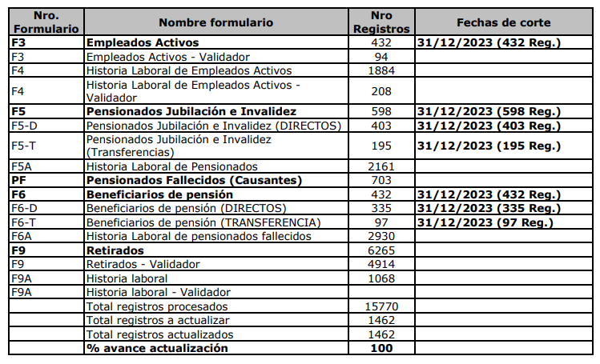

Se culminó con la actualización y depuración de la base de datos correspondiente a la vigencia anterior con corte a diciembre de 2023, y se han realizado las siguientes gestiones:

Completada la actualización del valor de las mesadas pensionales de la vigencia 2023, quedando en un porcentaje de avance de actualización del 100,00%.

Culminada la gestión de Traslado de pensionados fallecidos al formulario F6, y en proceso la alimentación de la plataforma en relación a los beneficiarios.

Culminada la depuración de la base de datos de los pensionados fallecidos y beneficiarios fallecidos del año 2019 hacia atrás.

Culminada la Inclusión de beneficiarios nuevos para la vigencia 2023.

Culminada la digitalización y adjunto de documentos soportes de la información reportada en el aplicativo.

Se cumplió con la depuración de los registros de los formularios F5 y F6 en un 100%, y se está a la espera de la emisión del informe definitivo de revisión de todas las correcciones y depuraciones realizadas.

## **GESTIÓN ACTIVACIÓN RECURSOS FONPET - SEDE ELECTRÓNICA MINHACIENDA**

Desde mediados de enero de 2024 se dio inicio a la tarea de dar cumplimiento a los bloques de requisitos habilitantes a través del cargue de los documentos pertinentes en la sede electrónica del Ministerio de Hacienda y Crédito público, a la cual se accede mediante el Token o firma electrónica del Alcalde.

El alcance de la gestión efectuada con corte junio 30 de 2024, con el objeto principal de activar el uso de los recursos del Fonpet para el pago de mesadas pensionales y Bonos Pensionales se puede resumir en el siguiente cuadro:

| **Fecha radicado** | **Bloque** | **Nombre requisito** | **Estado** | **Fecha Validación** |
| --- | --- | --- | --- | --- |
| 12/03/2024 | 1 - CERTIFICACIONES EXCEDENTES | Certificación de cubrimiento del pasivo pensional de las entidades descentralizadas en el caso de tener a su cargo este tipo de entidades. Anexo E3 | Aceptado | 13/03/2024 |
| 12/03/2024 | 1 - CERTIFICACIONES EXCEDENTES | Certificación de otras reservas pensionales distintas a las constituidas en el FONPET, que respaldan el financiamiento del pasivo pensional de la ET. Anexo E2 | Aceptado | 13/03/2024 |
| 12/03/2024 | 1 - CERTIFICACIONES EXCEDENTES | Certificación de estar al día en el pago de mesadas pensionales y/o bonos pensionales si los hubiere. Anexo E4 | Aceptado | 13/03/2024 |
| 30/09/2024 | 2 - CERTIFICACIONES PAGO NOMINA PENSIONADOS | Certificación del valor de los pagos efectuados en la vigencia inmediatamente anterior por concepto de nómina de pensionados | Aceptado | 10/10/2024 |
| 30/09/2024 | 2 - CERTIFICACIONES PAGO NOMINA PENSIONADOS | Certificación del valor de los recursos apropiados para el año vigente por concepto de nómina de pensionados | Aceptado | 10/10/2024 |
| 30/09/2024 | 2 - CERTIFICACIONES PAGO NOMINA PENSIONADOS | Cuenta Bancaria para el giro de Mesadas Pensionales. Utilice la plantilla si la Entidad no cuenta con pensionados a su cargo, de lo contrario anexe la Certificación Bancaria. | Aceptado | 10/10/2024 |
| 12/03/2024 | 3 - CUMPLIMIENTO REGIMEN PENSIONAL Y FORMATO VENTA DE ACTIVOS | Certificación Cumplimiento de Régimen Pensional con corte a la vigencia inmediatamente anterior | Aceptado | 20/03/2024 |
| 12/03/2024 | 3 - CUMPLIMIENTO REGIMEN PENSIONAL Y FORMATO VENTA DE ACTIVOS | Formato de Venta de Activos - CGN 2009.009 - (Vigencia: 2023) | Aceptado | 20/03/2024 |
| 02/02/2024 | 4 - DOCUMENTOS REPRESENTANTE LEGAL | Cédula de ciudadanía ampliada al 150%, Acto administrativo de la posesión del Represente Legal de la Entidad Territorial y Formato que acredita el nombramiento del Representante Legal de la Entidad Territorial expedido por la Registraduría Nacional del Estado Civil. Prepare un solo archivo PDF que incluya los tres documentos | Aceptado | 08/02/2024 |
| 09/05/2024 |  | Cumplimiento entrega de Información Pasivocol - vigencia inmediatamente anterior | Aceptado | 21/05/2024 |
| 13/08/2024 |  | Cálculo actuarial del pasivo pensional aprobado últimas tres vigencias-Pasivocol | Aceptado | 13/08/2024 |
| 01/04/2024 |  | Cumplimiento con los aportes al FONPET | Aceptado | 01/04/2024 |
| 09/09/2024 |  | Relación de pensionados | Aceptado | 09/09/2024 |

Se concluye que, una vez aceptados por parte del Ministerio de Hacienda y Crédito Público los requisitos presentados para los Bloques 1, 3 y 4, se logró el desbloqueo de los recursos del Fonpet, motivo por el cual se comienzan a utilizar tales fondos principalmente para el pago de bonos pensionales.

Se da cumplimiento de los requisitos habilitantes del Bloque 2 habiéndose presentado en debida forma la solicitud de retiro de recursos del FONPET para el pago de la nómina de pensionados.

Se halla reporte de la Nómina aprobada en Pasivocol por valor de $31.161.206.006 para un total de 725 personas, información arrojada en la página de <https://mhcp.pasivocol.gov.co/CrucesdeInformacionCalidadInformacion/ConsultadeMesadas.html> “Cruce de Información”.

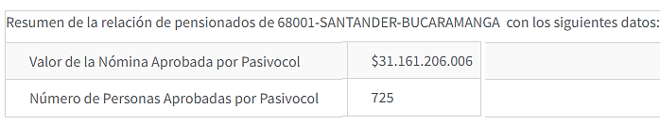

Sobre este valor se está a la espera del giro del Ministerio de Hacienda para pago de mesadas pensionales en la vigencia 2025 y de esta forma liberar recursos propios del Municipio de Bucaramanga para ser destinados a atender otros sectores de inversión

## **INDEMNIZACIONES SUSTITUTIVAS**

Entre los meses de julio a septiembre de 2024 se han adelantado las siguientes solicitudes relativas al reconocimiento de indemnizaciones sustitutivas así:

Tabla 25. Indemnizaciones Sustitutivas

|  |  |  |
| --- | --- | --- |
| **INDEMNIZACIONES SUSTITUTIVAS** | | |
| RECONOCIDAS | **Cant.** | **Valor ($)** |
| 4 | 9.627.978 |
| Fuente: Sistema Integrado Financiero SIF – 13/11/2024 | | |

## **AUXILIOS FUNERARIOS**

Entre los meses de julio y septiembre de 2024 se han adelantado las siguientes solicitudes correspondientes a auxilios funerarios:

Tabla 26. Auxilios Funerarios

|  |  |  |
| --- | --- | --- |
| **AUXILIOS FUNERARIOS** | | |
| **PAGOS A** | **CANT.** | **TOTAL** |
| Personas Naturales | 6 | 39.000.000 |
| **TOTAL** | **6** | **39.000.000** |
| Fuente: Sistema Integrado Financiero SIF – 13/11/2024 | | |

## **CONTESTACION PQRS ASIGNADAS AL FONDO TERRITORIAL**

Entre el 1° de julio y septiembre 30 de 2024 fueron radicadas por PQR´s y solicitudes externas a través del GSC la suma de 485 peticiones, cuyo comportamiento durante ese período fue el siguiente:

Tabla 27. PQRS Fondo Territorial de Pensiones

|  |  |  |  |  |
| --- | --- | --- | --- | --- |
| **CONCEPTO** | **MESES AÑO 2024** | | | **TOTAL POR CONCEPTO** |
| **RADICADOS EN GSC** | **jul-24** | **ago-24** | **sep-24** |
| **RESPONDIDOS** | 171 | 99 | 177 | **253** |
| **POR RESPONDER** | 11 | 17 | 10 | **253** |
| **TOTAL POR MES** | **182** | **116** | **187** | **485** |
| Fuente: Plataforma GSC | | | | |

1. **ÁREA DE CONTABILIDAD**

**INFORME DE GESTION CONTABLE**

**A SEPTIEMBRE 30 DE 2024**

**(Cifras en pesos)**

## **ESTADO DE SITUACION FINANCIERA**

Tabla 28. ESF Junio 30 de 2024 vs Junio 30 de 2024



### **ACTIVO**

Tabla 29. Activos Septiembre 30 de 2024 vs Junio 30 de 2024



Los Activos a 30 de septiembre de 2024 ascienden a la suma de $4.936.673.567.945; el grupo más representativo corresponde a Bienes de uso público e históricos y culturales por valor de $1.609.280.132.688 Allí se reflejan principalmente los parques, malla vial, puentes, redes, plazas y demás infraestructura al servicio de la ciudad. Le sigue en participación de los activos la cuenta de Propiedades planta y equipo que asciende a $886.136.975.374 y representado básicamente por los terrenos, edificaciones y demás bienes necesarios para el cumplimiento del cometido estatal.

Otras participaciones importantes en los activos son las Inversiones por $656.707.320.268 que son las inversiones que se tienen en empresas privadas y de economía mixta, la cuenta de Otros activos por valor de $560.845.502.175 en la cual el valor más representativo son los recursos que se tienen en el FONPET como respaldo del pasivo pensional, las Cuentas por cobrar constituidas básicamente por los impuestos (Predial e Industria y Comercio) ascienden a la suma de $505.112.717.374 y finalmente, el Efectivo y equivalente al efectivo cuyo saldo está en $718.590.920.067 conformado por los saldos en las cuentas bancarias de ahorros y corrientes que posee el Municipio y las inversiones en CDT.

### **PASIVO**

La conformación de los grupos del pasivo a septiembre 30 de 2024 comparado con el periodo 30 de junio de 2024, es la siguiente:

Tabla 30. Pasivos Septiembre 30 de 2024 vs Junio 30 de 2024



La composición de las obligaciones del Municipio de Bucaramanga está básicamente concentrada en los Beneficios a empleados por valor de $576.558.254.048, lo siguen los préstamos por pagar por valor de $350.476.962.971, Los Otros Pasivos compuestos por los recursos recibidos en administración, depósitos recibidos en garantía, ingresos recibidos por anticipado, retenciones y anticipos de impuestos los cuales a septiembre 30 presenta un saldo de $294.394.595.145, las Cuentas por pagar por valor de $140.290.127.024 están representadas principalmente por adquisición de bienes y servicios nacionales, recursos a favor de terceros, descuentos de nómina y otras cuentas por pagar, la cuenta de provisiones por valor de $37.304.605.942 corresponde a los pasivos contingentes con calificación alta.

### **PATRIMONIO**

Tabla 31. Patrimonio Septiembre 30 de 2024 vs Junio 30 de 2024



La composición del saldo del Patrimonio a septiembre 30 de 2024 comparado con el saldo a 30 de junio de 2024, presenta una disminución por valor de $48.815.011.653 equivalente al 1.36%, generada principalmente por el resultado del ejercicio por valor de $85.197.653.353, las cuentas que presentan incrementos son Resultados de ejercicios anteriores por valor de $13.738.453.804 en esta cuenta se registran todos los movimientos que por efecto del saneamiento contable a las cuentas del balance se generan y también el traslado del resultado del ejercicio de la vigencia 2023, por la cuenta de Ganancias o pérdidas por la aplicación del método de participación patrimonial de inversiones en sociedades de economía mixta por valor de $2.568.661.604, la cuenta de ganancias o pérdidas por planes de beneficios a los empleados en $20.075.526.292 por el incremento en los rendimientos de los recursos que administra el FONPET.

## **ESTADO DE RESULTADOS**

Tabla 32. Estado de Resultados Septiembre 30 de 2024 vs Septiembre 30 de 2023



### **INGRESOS**

El comportamiento de los ingresos a corte de septiembre 30 de 2024 comparado con los ingresos del mismo periodo de la vigencia 2023, muestra un incremento del 9,57% por valor de $126.305.142.897, tal como se muestra a continuación:

Tabla 33. Ingresos Septiembre 30 de 2024 vs Septiembre 30 de 2023



**Ingresos Fiscales**

A corte de septiembre 30 de 2024 los ingresos fiscales ascienden a la suma de $717.700.228.160 están conformados por ingresos por concepto de Impuestos, contribuciones, tasas e ingresos no tributarios, y devoluciones y descuentos.

Tabla 34. Ingresos Fiscales Septiembre 30 de 2024 vs Septiembre 30 de 2023



Se observa un aumento por valor de $77.240.121.851 en Ingresos Fiscales, generado principalmente por el aumento en la cuenta de impuestos por valor de $125.533.836.466, disminución en la cuenta de contribuciones, tasas e ingresos no tributarios por valor de $30.088.546.779 y aumento en las devoluciones y descuentos realizados a los contribuyentes por valor de $18.205.167.835.

**Transferencias y Subvenciones**

Las transferencias y subvenciones a corte de septiembre 30 de 2024 ascienden a la suma de $630.893.829.230; están conformadas principalmente por el sistema general de participaciones, el sistema general de seguridad social en salud y otras transferencias.

Los ingresos que conforman este grupo a corte de septiembre 30 de 2024 comparado con los ingresos del mismo periodo de la vigencia anterior, son los siguientes:

Tabla 35. Transferencias y Subvenciones Septiembre 30 de 2024 vs Septiembre 30 de 2023



En este grupo de Transferencias y Subvenciones se observa un incremento por valor de $37.153.450.902 equivalente 6,26%, principalmente por las transferencias del Sistema General De seguridad social en salud y sistema general de participaciones.

En las Transferencias del Sistema general de Participaciones se observa en su variación que presenta un incremento por valor de $86.714.173.903 y estas representan el valor de los recursos girados a la entidad territorial por concepto de las transferencias de la Nación, los cuales están orientados a financiar los servicios del SGP en Salud para el régimen subsidiado SSF y salud pública que gira el Ministerio de Salud, en servicios de educación por concepto de Servicios educativos, aportes patronales, aportes docentes, gratuidad y aportes calidad girados por el Ministerio de Educación y para propósito General por concepto de participación para pensiones del fondo nacional de pensiones, programas de alimentación escolar del Ministerio de Hacienda y Crédito Público y la participación para Agua Potable y Saneamiento Básico del Ministerio de Vivienda, Ciudad y Territorio.

En las transferencias del Sistema general de Regalías se presenta una variación con disminución por valor de $1.036.669.769 que corresponde a los recursos obtenidos por las entidades territoriales por Asignaciones Directas y para Ahorro Pensional Territorial del Ministerio de Hacienda y Crédito Público – Fonpet.

En las transferencias del Sistema general de seguridad social en salud se presenta una variación con incremento por valor de $17.515.134.662 que corresponde a los recursos obtenidos por las entidades territoriales y por la ADRES para financiar el Régimen Subsidiado, con los recursos que son asignados sin situación de fondos por Fosyga, Aportes del Departamento de Santander y los aportes del 0,4% para Inspección y Vigilancia de la Superintendencia Nacional de Salud.

En cuanto a las Otras Transferencias se observa una disminución por valor de $66.039.187.894 que representa el valor de los recursos girados a la entidad territorial, originados en recursos recibidos sin contraprestación que están destinados a la creación y desarrollo de la entidad en los diferentes proyectos de inversión, en el Fondo educativo Municipal y para el Fondo de Mitigación de Emergencias Fome, para programas de Salud del régimen subsidiado con aportes del Departamento de Santander SSF y del Coljuegos. La disminución corresponde a que en la vigencia 2023 se recibieron recursos de la nación para obras de mitigación.

**Otros Ingresos**

Los Otros Ingresos a corte de septiembre 30 de 2024 ascienden a la suma de $97.830.439.408 Las cuentas que conforman el grupo de Otros Ingresos son las siguientes:

Tabla 36. Otros Ingresos Septiembre 30 de 2024 vs Septiembre 30 de 2023



En este grupo se observa incremento por valor de $11.911.570.144 equivalente al 13,86%, variación generada principalmente en la cuenta de Ganancias por la aplicación del método de participación patrimonial en inversiones controladas por valor de $10.444.693.878, la cuenta reversión de provisiones por valor de $3.329.996.994 por las provisiones de Litigios y demandas, los ingresos diversos por valor de $2.084.899.963 por reintegro de valores de cartera irrecuperable de predial e industria y comercio; La cuenta financieros presenta disminución por valor de $3.948.020.691, principalmente por la disminución en los rendimientos financieros de fondos comunes.

### **GASTOS**

Los Gastos Totales acumulados a corte de septiembre 30 de 2024 ascendieron a la suma de $1.025.397.172.510 presentando una disminución del 1,92% respecto al mismo periodo de la vigencia anterior por valor de $20.025.211.386, tal como se detalla a continuación:

Tabla 37. Gastos Septiembre 30 de 2024 vs Septiembre 30 de 2023



**Gastos de Administración y Operación.**

Tabla 38. Gastos Administración y Operación Septiembre 30 de 2024 vs Septiembre 30 de 2023

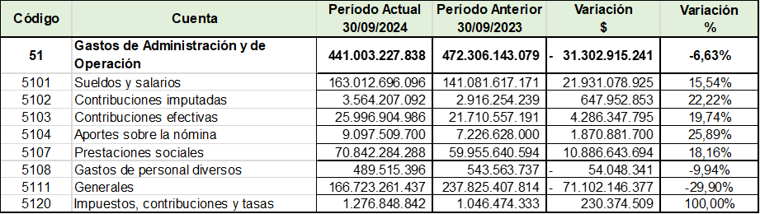

En la cuenta de Gastos de Administración y operación se presenta una variación negativa por valor de $31.302.915.241, la cuenta que incide en la disminución es la de gastos generarles por valor de $71.102.146.377 principalmente por la disminución en la cuenta de mantenimiento y en honorarios, servicios e interventorías; las cuentas de sueldos y salarios, contribuciones imputadas, contribuciones efectivas, aportes sobre la nómina y prestaciones sociales presentan incremento respecto de la vigencia anterior.

**Transferencias y Subvenciones.**

Tabla 39. Gastos Transferencias y Subvenciones Septiembre 30 de 2024 vs Septiembre 30 de 2023



Se observa una disminución por valor de $32.003.978.106 equivalente al 25,09%, generada por disminución de otras transferencias por valor de $21.336.080.677, que corresponden a las transferencias para funcionamiento e inversión que realiza el Municipio a sus descentralizados; la cuenta subvenciones por valor de $10.667.897.430 por el registro de convenios interadministrativos y recursos transferidos a empresas públicas.

**Gasto Público Social.**

Tabla 40. Gastos Público Social Septiembre 30 de 2024 vs Septiembre 30 de 2023



En esta cuenta de Gasto público social se presenta un incremento por valor de $48.806.885.598 equivalente al 16,45%, variación presentada principalmente por las siguientes cuentas:

En la cuenta de salud por valor de $50.967.029.371 por causación mensual del giro SSF de los recursos para atención de los afiliados del régimen subsidiado, las otras cuentas que presentan incremento son las de Educación y medio ambiente, las cuentas que presentan disminución son Agua potable y saneamiento básico, Desarrollo comunitario y bienestar social y subsidios asignados especialmente en lo concerniente a servicios públicos.

**Operaciones Interinstitucionales.**

Tabla 41. Gasto Operaciones Interinstitucionales Septiembre 30 de 2024 vs Septiembre 30 de 2023



Esta cuenta presenta un incremento por valor de $1.134.784.018 que corresponde a los recursos girados al Concejo Municipal, Personería Municipal, Contraloría Municipal e Instituciones Educativas.

**Otros Gastos.**

Tabla 42. Otros Gastos Septiembre 30 de 2024 vs Septiembre 30 de 2023



Se observa una disminución por valor de $7.013.917.834 equivalente al 10.35%, principalmente por la cuenta gastos diversos por valor de $8.741.395.364 en esta disminución incidió la actualización del pasivo contingente, la otra cuenta que presenta disminución es la de devoluciones y descuentos de ingresos fiscales porque en la vigencia actual no hay amnistía de intereses y sanciones de vigencias anteriores; La cuenta de financieros presenta un incremento por valor de $6.462.758.345 este corresponde al reconocimiento de los intereses de la deuda pública, la cuenta de comisiones presenta un incremento por valor de $223.726.494 por comisiones pagadas en la deuda pública.

## **EXCEDENTES DEL EJERCICIO**

El comportamiento del Excedente del Ejercicio está asociado a la dinámica entre el ingreso y el gasto durante el periodo de análisis, siendo mayor los ingresos obtenidos por el municipio a septiembre 30 de 2024, que los gastos que se requieren cubrir para su desarrollo y normal funcionamiento.

Tabla 43. Excedentes del Ejercicio Septiembre 30 de 2024 vs Septiembre 30 de 2023



En el Excedente del ejercicio se presenta un incremento del 53,27% por valor de $146.330.354.284, por los resultados del ejercicio a corte de septiembre de 2024, comparativamente con los resultados del mismo periodo de la vigencia 2023, producto de mayor incremento en los ingresos del periodo vs los gastos.

Se puede observar que la administración financiera de la entidad ha sido orientada a la mejora continua y al equilibrio sostenido, de tal forma que se generen recursos para mejorar la calidad de vida de los ciudadanos invirtiendo en los diferentes sectores sociales.

## **INDICADORES FINANCIEROS**

### **INDICADORES DE LIQUIDEZ**

Surgen de la necesidad de medir la capacidad que tiene la Entidad para cancelar sus obligaciones a corto plazo, es decir, la facilidad o dificultad que presenta la entidad para pagar sus pasivos corrientes al convertir a efectivo sus activos corrientes.

Tabla 44. Indicador de Liquidez Septiembre 30 de 2024 vs Junio 30 de 2024



* **Capital de Trabajo Neto.**

A corte de septiembre 30 de 2024, la disponibilidad de recursos a corto plazo muestra que el Municipio tiene la suficiente liquidez para financiar sus obligaciones a corto plazo.

* **Razón Corriente.**

A corte de septiembre 30 de 2024 se observa que por cada peso que debe el municipio, dispone de $2,60 para respaldar sus obligaciones a corto plazo; este resultado muestra un adecuado manejo financiero por parte de la Secretaría de Hacienda.

### **INDICADORES DE ENDEUDAMIENTO**

* Miden en qué grado y de qué forma participan los acreedores dentro del financiamiento de la Entidad
* Trata de establecer el riesgo que corren los acreedores, la entidad, y la conveniencia de tener un determinado nivel de endeudamiento.
* En principio, un alto nivel de endeudamiento es conveniente cuando la tasa de rendimiento del activo total de la Entidad es superior al costo promedio del capital, es decir, trabajar con dinero prestado es conveniente siempre y cuando se logre una rentabilidad neta superior a los intereses que se pagan por la financiación de los recursos.
* **Endeudamiento Total.**

Tabla 45. Indicador de Endeudamiento Total Septiembre 30 de 2024 vs Junio 30 de 2024



A corte de septiembre 30 de 2024, el nivel de endeudamiento es del 28,34% lo que indica que la entidad tiene como garantizar el pago de sus obligaciones; respecto al corte 30 de junio de 2024 el nivel de endeudamiento presentó un incremento del 0,96%.

## **PROCESO DE DEPURACION Y SOSTENIBILIDAD CONTABLE**

### **DEPURACIÓN DE CUENTAS DE BALANCE**

Para dar cumplimiento a la Resolución 193 de 2016 expedida por la Contaduría General de la Nación, relacionada con la depuración contable permanente y sostenible, en la vigencia actual la entidad cuenta con un grupo de profesionales Contadores Públicos para realizar acciones y actividades de depuración sobre las cuentas de balance, proceso que ha dado como resultado la elaboración de 73 fichas técnicas, las cuales fueron registradas en los meses de enero a septiembre de 2024, proporcionando mayor razonabilidad a los informes financieros y contables, tal como se detalla a continuación:

Tabla 46. Depuración de Cuentas de Balance desde Enero a Septiembre 30 de 2024

